­­

**CENTRO FEDERAL DE EDUCAÇÃO TECNOLÓGICA**

**CELSO SUCKOW DA FONSECA - CEFET/RJ**

CAMPUS NOVA FRIBURGO/RJ

RAFAEL VINICIUS BARROS FERREIRA

IRLON DE SOUZA LAMBLET

**PHARMA BOOK**

**Nova Friburgo**

**2016**



**CENTRO FEDERAL DE EDUCAÇÃO TECNOLÓGICA**

**CELSO SUCKOW DA FONSECA - CEFET/RJ**

CAMPUS NOVA FRIBURGO/RJ

RAFAEL VINICIUS BARROS FERREIRA

IRLON DE SOUZA LAMBLET

**PHARMA BOOK**

Trabalho de conclusão de curso apresentado ao CEFET Nova Friburgo como requisito parcial para a conclusão do Curso Técnico de Informática

Prof. Orientador: Rafael Escalfoni

**Nova Friburgo**

**2016**



**CENTRO FEDERAL DE EDUCAÇÃO TECNOLÓGICA**

**CELSO SUCKOW DA FONSECA - CEFET/RJ**

CAMPUS NOVA FRIBURGO/RJ

|  |  |
| --- | --- |
| Curso: | Técnico em Informática |
| Ano: | 2016 |
|  |  |
| Aluno 1: | Rafael Vinicius Barros Ferreira  Rafaelviniciusbarros5@gmail.com |
| Aluno 2: | Irlon de Souza Lamblet  Irloncefet@gmail.com |
| Título do TCC: | Pharma Book |
| Orientador: | Rafael Escalfoni |
| Co-orientador: |  |
| Nota:  Aprovada em: |  |

Banca Examinadora:

___________________________________________________________________

___________________________________________________________________

___________________________________________________________________

Nova Friburgo, ____ de ____________________ de _______

**Resumo**

Perante a crise econômica, a população passou a adotar novos hábitos de consumo visando preservar o orçamento familiar, visto que gastos com medicamentos podem ter valores significativos no orçamento, afetando principalmente pessoas com doenças crônicas. Tendo em vista a necessidade de amenizar os custos na aquisição de medicamentos, esse trabalho de conclusão de curso objetiva a criação de um ambiente colaborativo que possibilite a pesquisa de preços e o gerenciamento do estoque pessoal de medicamentos com o intuito de facilitar o acesso à informação de preços mais acessíveis.

Palavras-chave: Orçamento, Gastos, Medicamentos, Aquisição de Medicamentos.

Lista de Abreviações e Siglas

**CDU** Caso de Uso.

**CSS** *Cascading Style Sheets*, em português: Folha de Estilo em Cascata.

**JS** JavaScript..

**JSON** *JavaScriptObjectNotation*, em português: Notação de Objeto JavaScript.

**HTML** *HyperText Markup Language*, em português: Linguagem de Marcação de Hipertexto.

**MVC** *ModelView Controller*, em português: Modelo, apresentação, Controlador.

**MVP** *Minimum Viable Product, em* português: Produto Mínimo Viável.

**PROCON** Programa de Proteção e Defesa do Consumidor.

**PHP** *PHP: Hypertext Preprocessor*, em português: PHP: Processador de Hipertexto.

**SQL** *Structured Query Language*, em português: Linguagem de Consulta Estruturada.

**SPC** Serviço de Proteção ao crédito.

**SGBD** Sistema de Gerenciamento de Banco de Dados.

**UML** *UnifiedModeling Language*, em português: Linguagem de Modelagem Unificada.

**WAMP** Windows, Apache, MySQL e PHP.

Lista de Figuras

Figura 1 - Casos de Uso da Visão do Medicamento Precificado 18

Figura 2- Casos de Uso da Visão da Farmácia 19

Figura 3 - Casos de Uso da Visão do Estoque 20

Figura 4 - Casos de Uso da Visão dos Favoritos 21

Figura 5 - Casos de Uso da Visão do Usuário e do Visitante 22

Figura 6-Casos de Uso da Visão das Posologias 23

Figura 7 - Casos de Uso da Visão das Notificações 24

Figura 8 - Casos de Uso Gerais Pacotes 25

Figura 9 - Casos de Uso de um Usuário autenticado no Sistema 26

Figura 10 - Diagrama de Classes Modelo Conceitual 70

Figura 11 - Diagrama de comunicação com o banco de dados 72

Figura 12 - Diagrama De Classe Parcial Adicionar Medicamento ao Estoque 73

Figura 13 - Diagrama de Classe Parcial Listar Medicamento Precificado 74

Figura 14 - Diagrama de Classe Parcial Notificar Usuário 75

Figura 15 - Diagrama Sequência Adicionar Medicamento ao estoque 77

Figura 16 - Sequência Listar Medicamentos 78

Figura 17 - Diagrama de Classe Parcial Notificação 79

Figura 18-Modelo Lógico da base de dados 80

Figura 19 - Modelo Conceitual da Base de dados 81

Figura 20 -Padrão MVC (Ramos, 2016) 83

**Lista de Tabelas**

Tabela 1-Cronograma 17

Tabela 2 - CDU1- Listar Farmácia 28

Tabela 3– CDU2 Cadastrar Farmácia 29

Tabela 4– CDU3 Visualizar Farmácia 30

Tabela 5– CDU4 Atualizar Farmácia 31

Tabela 6– CDU5 Excluir Farmácia 32

Tabela 7– CDU6 Cadastrar Usuário 33

Tabela 8– CDU7 Efetuar Login 35

Tabela 9-CDU8 Visualizar Perfil 36

Tabela 10-CDU9 Atualizar Perfil 37

Tabela 11-CDU10 Remover Perfil 39

Tabela 12-CDU11 Recuperar Senha 40

Tabela 13- CDU12 Efetuar Logout 41

Tabela 14-CDU13 Listar Medicamento Precificado 42

Tabela 15-– CDU14 Cadastrar Medicamento Precificado 44

Tabela 16-CDU15 Listar Medicamento do sistema 45

Tabela 17– CDU16 Notificar promoção 46

Tabela 18– CDU17 Visualizar Medicamento precificado 47

Tabela 19- CDU18 Adicionar aos favoritos 48

Tabela 21– CDU20 Adicionar Medicamento ao Estoque 49

Tabela 22– CDU21 Atualizar medicamento precificado 50

Tabela 23– CDU22- Listar Estoque Pessoal de medicamentos 52

Tabela 24– CDU23 Visualizar medicamento do estoque 53

Tabela 25- CDU24 Atualizar medicamento do estoque 54

Tabela 26– CDU25 Remover Medicamento do Estoque 55

Tabela 27- CDU26 Solicitar Notificação de Nova Compra 56

Tabela 28- CDU27 Listar Posologias 57

Tabela 29- CDU28 Visualizar posologia 58

Tabela 30-CDU29 Cadastrar Posologia 59

Tabela 31– CDU30 Atualizar Posologia de Medicamento 60

Tabela 32- CDU31 Remover Posologia 61

Tabela 33- CDU32 Listar Favoritos 62

Tabela 34- CDU33 Visualizar Favorito 63

Tabela 35- CDU34 Remover Favorito 64

Tabela 36- CDU35 Listar Notificações 65

Tabela 36- CDU36 Visualizar Notificação 66

Tabela 37- CDU37 Remover Notificação 67

Tabela 38– CDU5 Medicamento Precificado 68

**Sumário**

1 Introdução 11

1.1 Descrição do Tema 11

1.2 Justificativa 12

1.3 Objetivos 12

1.3.1 Objetivos Específicos 13

1.4 Metodologia de Desenvolvimento 13

1.5 Organização dos capítulos seguintes 14

2 Especificação, Análise e Projeto do Sistema 14

2.1 Descrição do Minimundo 14

2.2 Cronograma 16

2.3 Especificação de requisitos funcionais 17

2.3.1 Diagramas de Casos de Uso 17

2.3.2 Diagramas de Casos de Uso da Visão dos Medicamentos Precificados 18

2.3.3 Diagramas de Casos de Uso da Visão Farmácia 19

2.3.4 Diagramas de Casos de Uso da Visão do Estoque 20

2.3.5 Diagramas de Casos de Uso da Visão dos Favoritos 21

2.3.6 Diagramas de Casos de Uso da Visão do Usuário e Visitante 22

2.3.7 Diagramas de Casos de Uso da Visão das Posologias 23

2.3.8 Diagramas de Casos de Uso da Visão das Notificações 24

2.3.9 Diagramas de Casos de Uso Geral Pacotes 25

2.3.10 Diagramas de Casos de Uso Geral 26

2.3.11 Descrições textuais dos atores 27

2.3.12 Descrições textuais dos Casos de Uso 27

2.1.1.1 Caso de Uso Listar Farmácia 28

2.1.1.2 Caso de Uso Cadastrar Farmácia 29

2.1.1.3 Caso de Uso Visualizar Farmácia 30

2.1.1.4 Caso de Uso Atualizar Farmácia 31

2.1.1.5 Caso de Uso Excluir Farmácia 32

2.1.1.6 Caso de Uso Cadastrar Usuário 33

2.1.1.7 Caso de Uso Efetuar Login 35

2.1.1.8 Caso de Uso Visualizar Perfil 36

2.1.1.9 Caso de Uso Atualizar Perfil 37

2.1.1.10 Caso de Remover Perfil 39

2.1.1.11 Caso de Uso Recuperar Senha 40

2.1.1.12 Caso de Uso Efetuar Logout 41

2.1.1.13 Caso de Uso Listar Medicamento Precificado 42

2.1.1.14 Caso de Uso Cadastrar Medicamento Precificado 44

2.1.1.15 Caso de Uso Listar Medicamento do sistema 45

2.1.1.16 Caso de Uso Notificar Promoção 46

2.1.1.17 Caso de Uso Visualizar Medicamento Precificado 47

2.1.1.18 Caso de Uso Adicionar aos Favoritos 48

2.1.1.19 Caso de Uso Adicionar Medicamento ao Estoque 49

2.1.1.20 Caso de Uso Atualizar Medicamento Precificado 50

2.1.1.21 Caso de Uso Listar Estoque Pessoal de medicamento 52

2.1.1.22 Caso de Uso Visualizar Medicamento do Estoque 53

2.1.1.23 Caso de uso Atualizar Medicamento do Estoque 54

2.1.1.24 Caso de Uso Remover Medicamento do Estoque 55

2.1.1.25 Caso de Uso Solicitar Notificação de Nova Compra 56

2.1.1.26 Caso de Uso Listar Posologia 57

2.1.1.27 Caso de Uso Visualizar Posologia 58

2.1.1.28 Caso de Uso Cadastrar Posologia de Medicamento 59

2.1.1.29 Caso de Uso Atualizar Posologia de Medicamento 60

2.1.1.30 Caso de Uso Remover Posologia 61

2.1.1.31 Caso de Uso Listar Favoritos 62

2.1.1.32 Caso de Uso Visualizar Favorito 63

2.1.1.33 Caso de Uso Remover Favorito 64

2.1.1.34 Caso de Uso Listar Notificações 65

2.1.1.35 Caso de Uso Visualizar Notificação 66

2.1.1.36 Caso de Uso Remover Notificação 67

2.1.1.37 Caso de Uso Excluir Medicamento Precificado 68

2.4 Especificação de Requisitos Não Funcionais 69

2.4.1 Requisitos de Hardware 69

2.4.2 Requisitos de Portabilidade 69

2.4.3 Requisitos de Segurança 69

2.5 Projeto do Sistema 69

2.5.1 Diagrama de Classes do Modelo Conceitual 70

2.5.2 Visões de Classes Participantes 71

2.5.2.1 Diagrama de classes de Comunicação com o banco de dados 72

2.5.2.2 Diagrama de classes Adicionar Medicamento ao Estoque 73

2.5.2.3 Diagrama de Classes Parcial Listar Medicamento Precificado 74

2.5.2.4 Diagrama de Classes Parcial Notificar Usuário 75

2.5.3 Diagramas de Sequência 76

2.5.3.1 Diagrama de Sequência do caso de uso Adicionar Medicamento ao Estoque 77

2.5.3.2 Diagrama de Sequência do caso de uso Listar Medicamento Precificado 78

2.5.3.3 Diagrama de Sequência do caso de uso Notificar Usuário 79

2.5.4 Projeto de Banco de Dados Lógico 80

2.5.5 Projeto de Banco de Dados Conceitual 81

3 Aspectos de Implementação e Distribuição 82

3.1 Estratégias de Implementação 82

3.1.1 Testes 83

3.2 Arquitetura da Aplicação 83

3.3 Procedimento de Implantação 87

3.4 Configuração do Ambiente de Desenvolvimento 87

3.4.1 Instalando e configurando sistema de controle de versão 87

3.4.2 Instalação e Configuração do XAMPP 87

3.4.3 Instalação dos softwares de controles de dependências 88

3.4.3.1 Configurando variável de ambiente 89

3.4.4 Importação do banco de dados 90

4 Conclusões 92

4.1 Análise Retrospectiva 92

4.2 Contribuições do Trabalho 93

4.3 Trabalhos Futuros 93

5 Referências Bibliográficas 94

# Introdução

Contextualizando o tema desta pesquisa, nesta seção apresentaremos a descrição do tema a ser abordado, assim como também serão apresentados os fatos que justificam o trabalho, objetivos e resultados esperados com o desenvolvimento da ferramenta e detalharemos a metodologia de desenvolvimento a ser aplicada na construção.

Descrição do Tema

Nos últimos anos, grande parte da população brasileira teve que adaptar hábitos de consumo em face da grave crise econômica e política atual (SPC 2016). Para resguardar seu orçamento e não fechar no débito, famílias têm sido mais criteriosas nas pesquisas de preço em busca por produtos mais acessíveis e eliminação de itens supérfluos. Porém, quando o assunto é saúde o mesmo critério não pode ser adotado.

No caso dos doentes crônicos, por exemplo, a compra de remédios se torna um gasto elevado nas despesas de casa, pois a falta de acesso ao medicamento pode levar ao agravamento no quadro clínico do paciente. Esse tema é especialmente sensível para as camadas mais pobres da sociedade. As famílias chegam a gastar R$74,74 mensal e R$897,00 anual de seu orçamento, na compra de medicamentos (Carvalho 2012).

Uma forma de reduzir estes custos seria através da ampliação da pesquisa de preços, pois aumentaria a possibilidade de encontrar preços mais compatíveis com o orçamento familiar (Ruas 2014). De acordo com o Procon-SP, a variabilidade dos preços de medicamentos chega até 1000%(G1 2015).

Neste trabalho, foi propomos uma ferramenta colaborativa que possibilita a pesquisa de preços e controlar o uso pessoal de medicamentos, para que o usuário programe suas compras de forma eficiente.

Justificativa

Durante a compra de medicamentos, um grande problema que aflige os consumidores é a escassez de tempo, devido à correria do dia a dia (G1 2015), bem como, a necessidade de consumir medicamentos de uso contínuo. Tendo em mente que o consumidor pode possuir urgência durante suas compras, isto o leva a perder a oportunidade de pesquisar por preços mais acessíveis, o que pode prejudicar seu orçamento levando-o a gastar mais.

Como, no Brasil, as farmácias possuem grande liberdade para precificar seus medicamentos, percebem-se grandes variações de preços entre diferentes estabelecimentos, ou até mesmo em grandes redes farmacêuticas. Uma pesquisa realizada pelo Procon de São Paulo, demonstrou que itens tiveram variações de 1000% (G1 2015). Diante de tanta variabilidade, o consumidor acaba sendo prejudicado por não ter acesso a uma informação exata de onde possa encontrar preços mais baixos.

Com uma ferramenta de pesquisa de preços e controle pessoal de medicamentos, pode ser benéfico ao usuário dando-o condições de redução de custos pelo fácil acesso ao preço e tempo já que ele não se locomoverá para as farmácias em busca de valores acessíveis.

Então foi proposto a criação de uma solução que deve permitir aos consumidores localizarem os estabelecimentos que possuem os preços mais acessíveis, além de ajudá-los a monitorar o uso de seus medicamentos.

Objetivos

Esse trabalho propõe a criação de um ambiente colaborativo para redução de tempo e custo na aquisição de medicamentos. Através de tal ambiente, as pessoas devem poder compartilhar e pesquisar farmácias e preços de produtos, além de controlar seu uso de medicamentos pessoal. Com essas funcionalidades, visa-se que o usuário adote decisões satisfatórias na hora de sua compra.

Com a colaboração, pretende-se encontrar uma forma de alimentar os preços no banco de dados e também oferecer ao usuário uma plataforma onde ele consiga trocar informações de uma forma rápida apoiando-o na tomada de decisões.

### Objetivos Específicos

O sistema deve possuir as seguintes funcionalidades:

* Informar preços de medicamentos e localização de farmácias.
* Fornece um controle do estoque de medicamentos do usuário.
* Permitir fazer orçamentos e visualizar relatórios de gastos.
* Notificar quando os remédios dos usuários estiverem acabando.

Metodologia de Desenvolvimento

Para o método de desenvolvimento adotou-se como base o *Lean Startup*, no qual prega a construção do *Minimum Viable Product* (MVP), visando a criação de um produto a partir do que realmente importa ao cliente. Para identificar o que lhe interessa, é feita uma pesquisa sobre o problema de tempo e custo na aquisição de medicamentos e a solução que estamos oferecendo. Testando essas hipóteses, aplicaremos o desenvolvimento interativo e incremental do que foi proposto, após cada incremento é pesquisado novamente almejando avaliar se a funcionalidade criada possui valor ao usuário.

Em princípio, foi projetado um site responsivo para que haja acesso de qualquer dispositivo desktop e móvel, em busca de tornar o acesso fácil.

Então realizou-se um estudo referente as tecnologias e frameworks, além da especificação de requisitos e a construção de diagramas de forma que foi possível guiar-se nesses dados e não fugir do escopo durante o desenvolvimento. Serão empregadas ferramentas como Sublime *Text* para edição dos códigos, *AstahCommunity* para criação de diagramas UML, e *Git* para controle de versões.

Como ferramenta para documentação de requisitos funcionais do sistema foi aderido o UML, onde teve-se como foco na utilização do mesmo a representação da comunicação e interação das entidades envolvidas no sistema.

Como padrão da arquitetura do projeto foi utilizado a estrutura de camadas *Model-View-Controller* (MVC), para trazer ao projeto uma boa separação da interface de usuário, lógica de negócios e separação de responsabilidades, com o objetivo de aumentar a coesão e diminuir o acoplamento.

Em relação à codificação lado servidor, adotamos a linguagem PHP junto do framework de desenvolvimento slim. No lado cliente utilizamos tecnologias como, HTML, CSS, Bootstrap, Datatable, JavaScript junto de bibliotecas jQuery e jQuery mobile. O SGBD usado foi o MySQL unido ao ambiente de desenvolvimento doxampp.

Organização dos capítulos seguintes

O capítulo 2 expõe o cronograma, especificação de requisitos, análise e detalhes referente a arquitetura do projeto.O capítulo 3 demonstra como foi construído o projeto, descrevendo padrões adotados e detalhando seus funcionamentos; o capítulo 4 apresenta as considerações finais, trazendo uma análise da contribuição do projeto, conclusão e melhorias futuras.

# Especificação, Análise e Projeto do Sistema

Este capítulo exemplifica o planejamento, a análise e especificação do sistema, como as descrições textuais de casos de uso e seus diagramas.

Descrição do Minimundo

Pharma-Book é uma ferramenta colaborativa que possibilita listar preços e controlar o uso pessoal de medicamentos. Seu objetivo é oferecer um ambiente em que os usuários colaborem cadastrando farmácias e preços de produtos. Assim as pessoas poderão usufruir das informações obtidas na ferramenta

Para utilização da ferramenta, deve ser possível o acesso ao site sem um cadastro, para que as pessoas possam acessar como um visitante as funcionalidades básicas da ferramenta, como visitante o usuário deve ter acesso apenas a pesquisa de medicamentos e farmácias.

Já para a utilização das demais funcionalidades, o usuário deve poder criar um cadastro mínimo, inserindo seu e-mail, nome, login, senha e confirmação da senha. O sistema não deve permitir dualidade de usuários na base de dados. Deve ser possível ao usuário a exclusão ou atualização do seu cadastro.

Posteriormente ao cadastro de usuário, deve ser possível que ele se conecte ao sistema utilizando o e-mail ou login juntamente com a senha de acesso, após se autenticar será liberado o acesso as principais funcionalidades da ferramenta. Um usuário autenticado deve poder executar tudo que o visitante executa e também deve poder gerência seu estoque de medicamentos pessoais, deve também receber notificações como de promoções ou de um aviso sobre o término de um determinado medicamento no estoque.

Caso o usuário esqueça a senha deve ter uma opção onde ele acesse e insira seu e-mail e o sistema envio um e-mail de alteração de senha. O e-mail deve conter um formulário com um campo para senha e o outro para confirmação de senha.

Deve ser possível a colaboração do usuário para o cadastro de farmácias e o cadastro de preços de medicamentos em uma determinada farmácia. Para o cadastro da farmácia o usuário deve ser possível que ele insira o nome, telefone e endereço, como atributo obrigatório apenas o nome da farmácia. Já para o medicamento ele deve selecionar um medicamento e uma farmácia existente na base de dados do sistema e também deve informar o preço do medicamento, todos os campos do formulário de cadastro devem ser obrigatórios.

A colaboração também deve poder ser feita através avaliações de avaliações em medicamentos e farmácias, essas avaliações serão acionadas a partir de um botão “Gostei” e “Não gostei” podendo inserir junto da avaliação um comentário. O sistema deverá exibir para todos os usuários do sistema a média de avaliações positivas e negativas além de ser possível a visualização separada para os comentários.

Para receber notificações de promoção o usuário deve poder adicionar medicamentos aos favoritos, assim ele deve ter uma página onde poderá adicionar ou remover medicamentos aos favoritos.

Todo usuário cadastrado deve possuir um estoque pessoal de medicamentos, nesse estoque deve ser possível que ele adicione medicamentos e que cadastre suas posologias para cada medicamento, através dessas posologias o usuário em questão deve receber notificação por e-mail e no sistema informando os horários em que o usuário deve se medicar. No estoque deve ser possível que o usuário cadastre uma data para uma nova compra de um medicamento, sendo assim quando chegar essa data o sistema deve notificá-lo avisando que está na hora dele comprar seu medicamento.

Deve ser possível também a geração de relatórios de gastos periódicos com medicamentos a parti do que é inserido no estoque.

Cronograma

O ambiente foi construído conforme o cronograma exposto na .

| **Incremento** | **Atividade** | **Jun** | **Jul** | **Ago** | **Set** | **Out** | **Nov** | **Dez** |
| --- | --- | --- | --- | --- | --- | --- | --- | --- |
| 1 | Estudo de Tecnologias e Frameworks. | X |  |  |  |  |  |  |
| 2 | Configuração, instalação de programas para construção de documentos e desenvolvimento do sistema. | X |  |  |  |  |  |  |
| 3 | Criação de padrão de codificação |  | X |  |  |  |  |  |
| 4 | Codificação do padrão mínimo de desenvolvimento e da estrutura mínima do projeto. |  | X |  |  |  |  |  |
| 5 | Construção da documentação dos requisitos funcionais do sistema através de diagramas de caso de uso, descrições textuais dos casos e diagrama de sequencia |  |  | X | X |  |  |  |
| 6 | Desenvolvimento em PHP dos casos de uso:  , , , , , , , , . |  |  |  | X |  |  |  |
| 7 | Desenvolvimento em PHP dos casos de uso: , , , , ,  , , , , |  |  |  | X |  |  |  |
| 8 | Desenvolvimento em PHP dos casos de uso: , , , , , , , , , , |  |  |  |  | X |  |  |
| 9 | , , , , , , , , , , , |  |  |  |  | X |  |  |
| 10 | Desenvolvimento dos casos de uso citados acima no lado cliente |  |  |  |  | X |  |  |
| 11 | Desenvolvimento de teste de código |  |  |  |  |  | X |  |
| 12 | Desenvolvimento de formulários para teste de aceitação do usuário. |  |  |  |  |  | X |  |
| 13 | Desenvolvimento de testes de Aceitação do MVP. |  |  |  |  |  | X |  |
| 14 | Revisão da documentação e do sistema. |  |  |  |  |  | X |  |
| 15 | Apresentação da monografia. |  |  |  |  |  |  | X |

Tabela 1-Cronograma

## Especificação de requisitos funcionais

### Diagramas de Casos de Uso

Diagrama de casos de uso é uma técnica usada para demonstrar requisitos funcionais de um sistema. A intenção dele é descrever cenários de interação entre usuário e sistema, fornecendo uma descrição de como o sistema é usado.

O diagrama apresentado na figura 1 e 2, busca descrever os casos de uso disponíveis para um usuário que esteja autenticado no sistema.

O diagrama apresentado na figura 3, busca descrever os casos em que o usuário não está autenticado no sistema.

### Diagramas de Casos de Uso da Visão dos Medicamentos Precificados

A imagem a seguir expõe um diagrama de casos de uso exibindo todos os casos de uso relacionados ao medicamento precificado.

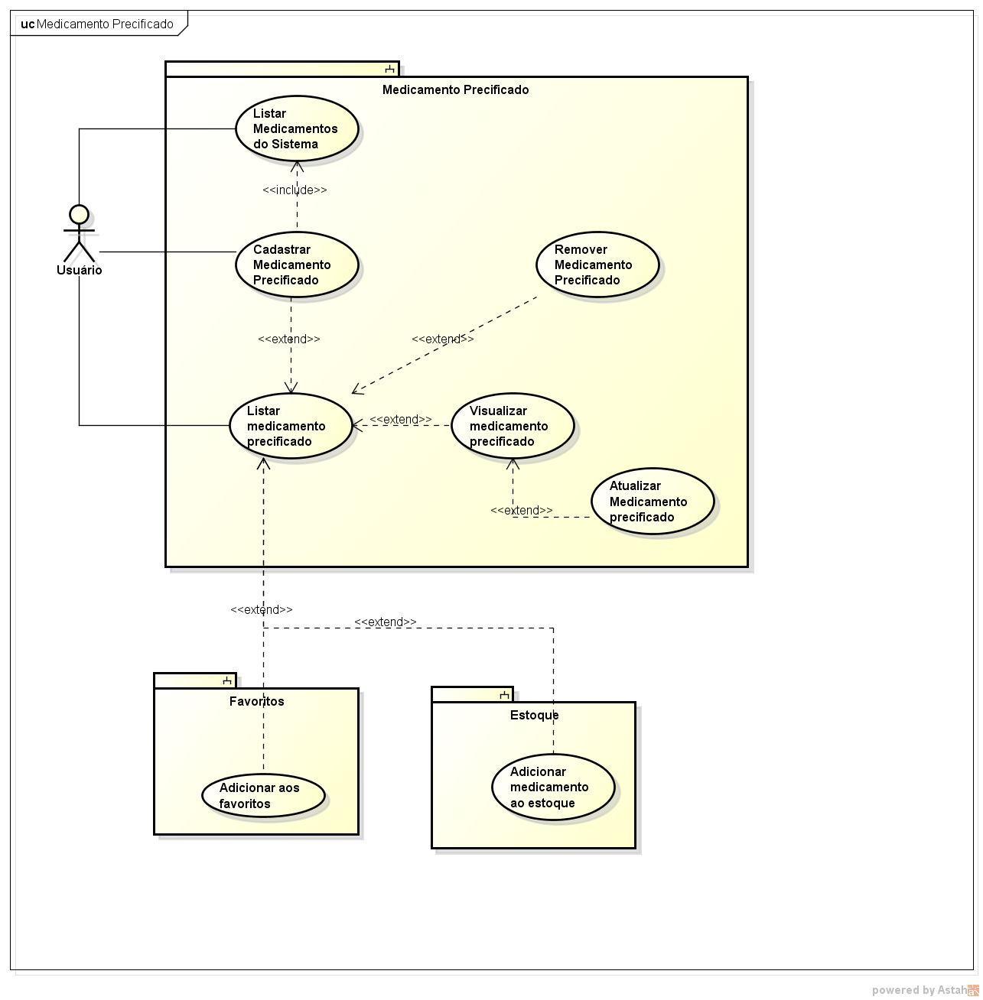

Figura - Casos de Uso da Visão do Medicamento Precificado

### Diagramas de Casos de Uso da Visão Farmácia

A figura a seguir exemplifica um diagrama de casos de uso exibindo todos os casos de uso relacionados a farmácia.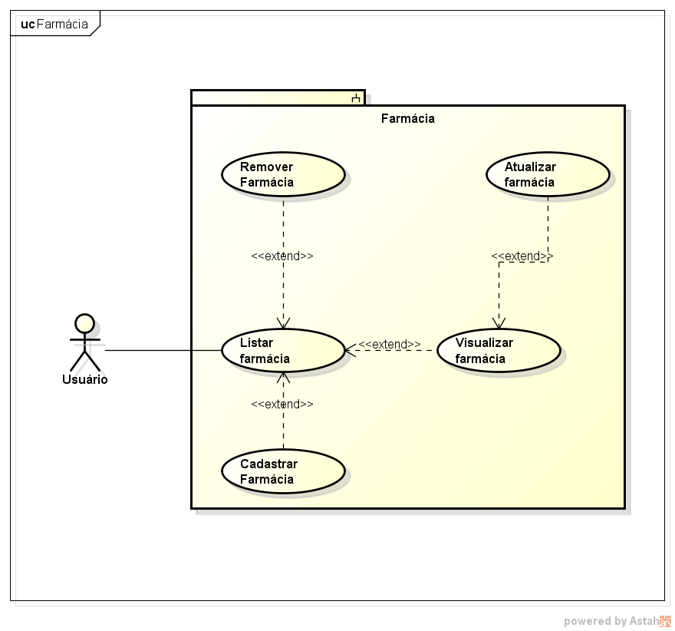

Figura - Casos de Uso da Visão da Farmácia

### Diagramas de Casos de Uso da Visão do Estoque

A figura a seguir exemplifica o diagrama de casos de uso exibindo todos os casos de uso relacionados ao estoque.

Figura - Casos de Uso da Visão do Estoque

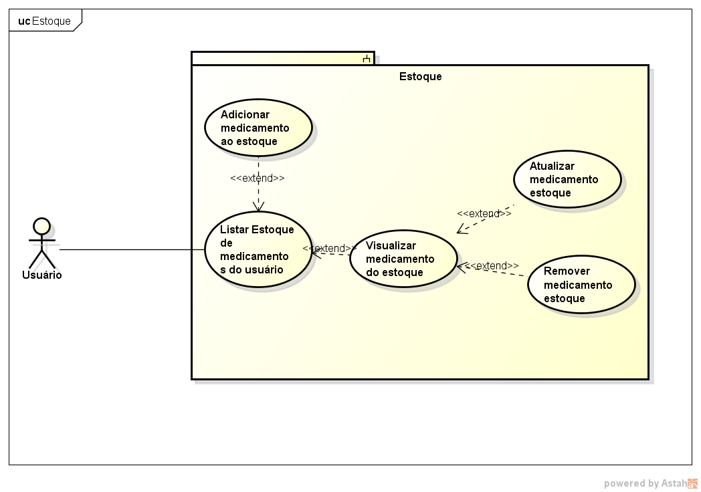

### Diagramas de Casos de Uso da Visão dos Favoritos

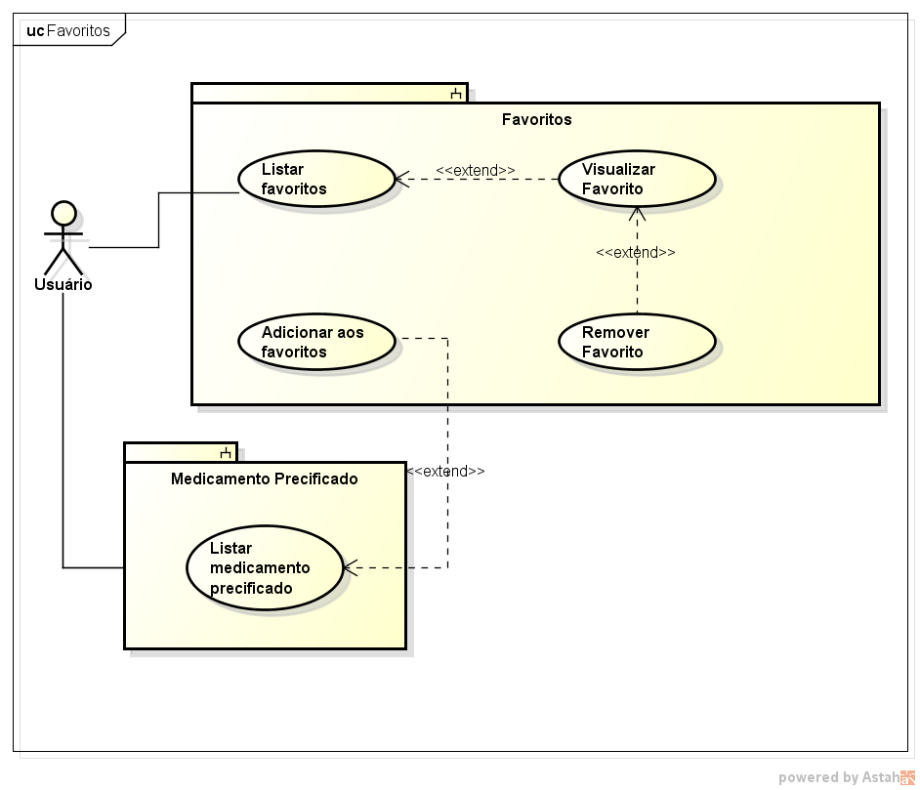A figura a seguir exemplifica o diagrama de casos de uso exibindo todos os casos de uso relacionados ao estoque.

### Diagramas de Casos de Uso da Visão do Usuário e Visitante

Figura - Casos de Uso da Visão dos Favoritos

A figura a seguir exemplifica os casos de uso do usuário e do visitante.

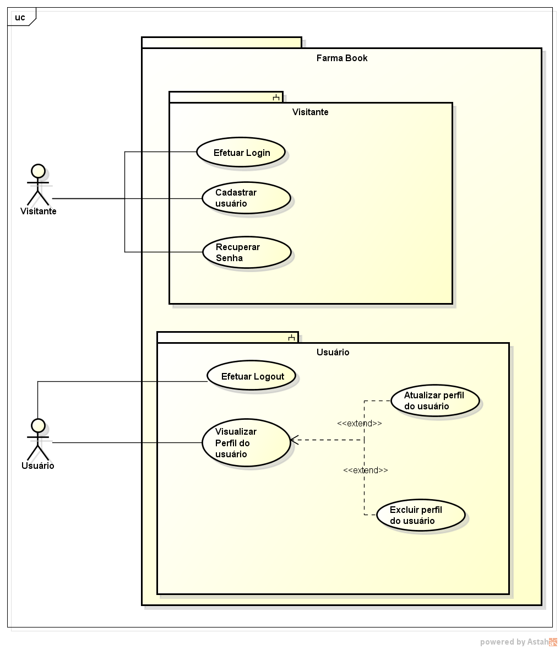

### Diagramas de Casos de Uso da Visão das Posologias

Figura - Casos de Uso da Visão do Usuário e do Visitante

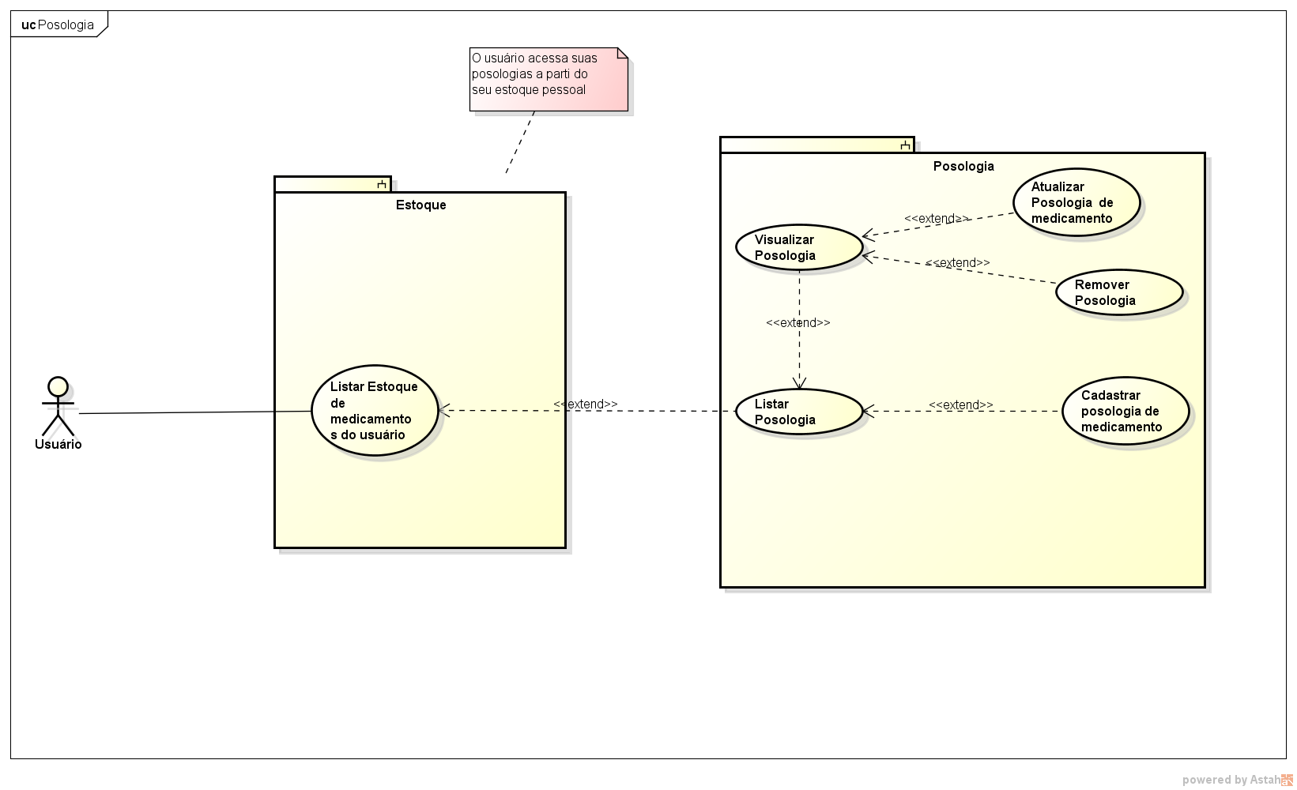A figura a seguir exemplifica o caso de uso responsável pela gerência de posologias do usuário.

Figura -Casos de Uso da Visão das Posologias

### Diagramas de Casos de Uso da Visão das Notificações

A figura a seguir descreve os casos de uso responsáveis pelas notificações.

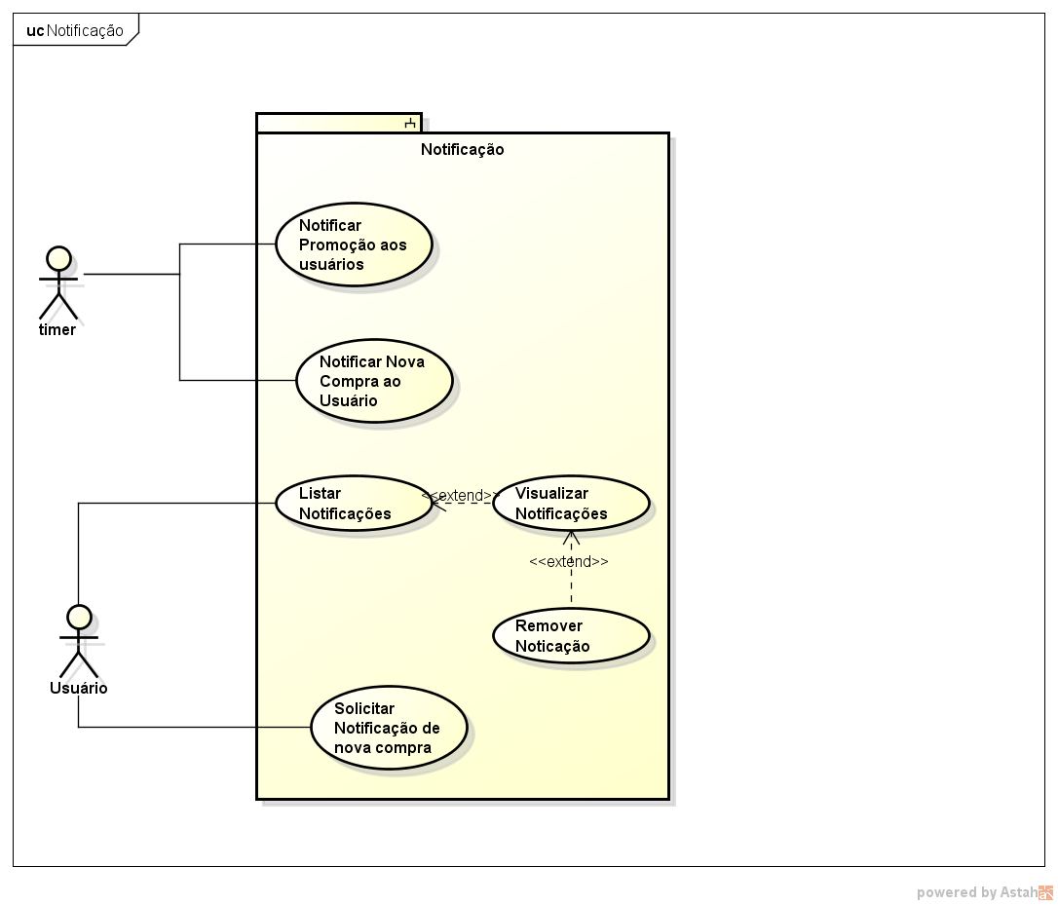

Figura - Casos de Uso da Visão das Notificações

### Diagramas de Casos de Uso Geral Pacotes

A figura a seguir demonstrar os casos de uso da Visão do usuário autenticado.

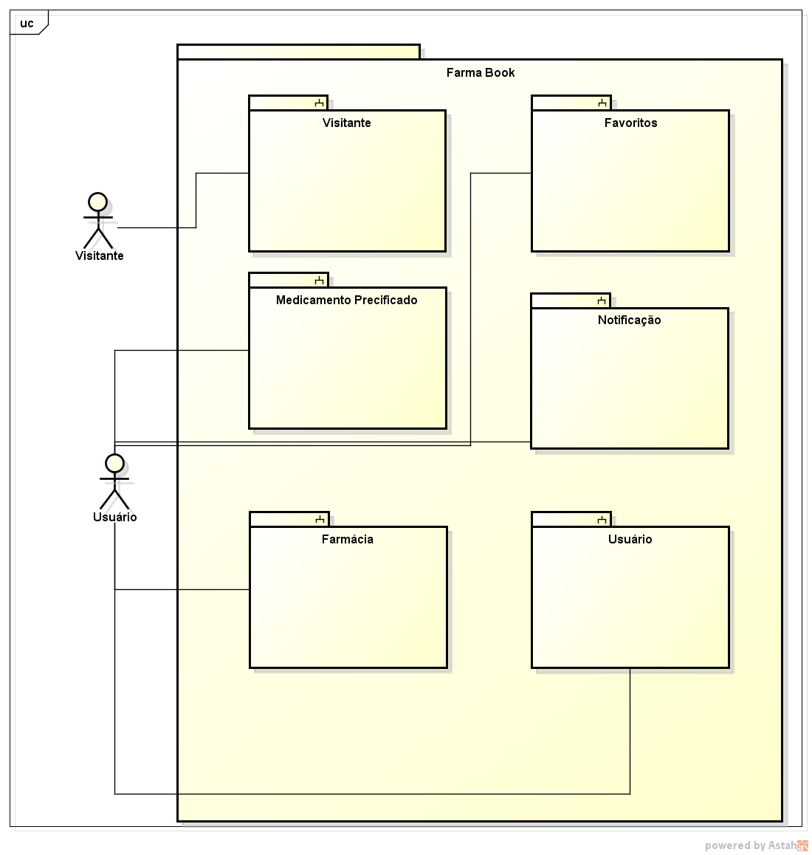

Figura - Casos de Uso Gerais Pacotes

### Diagramas de Casos de Uso Geral

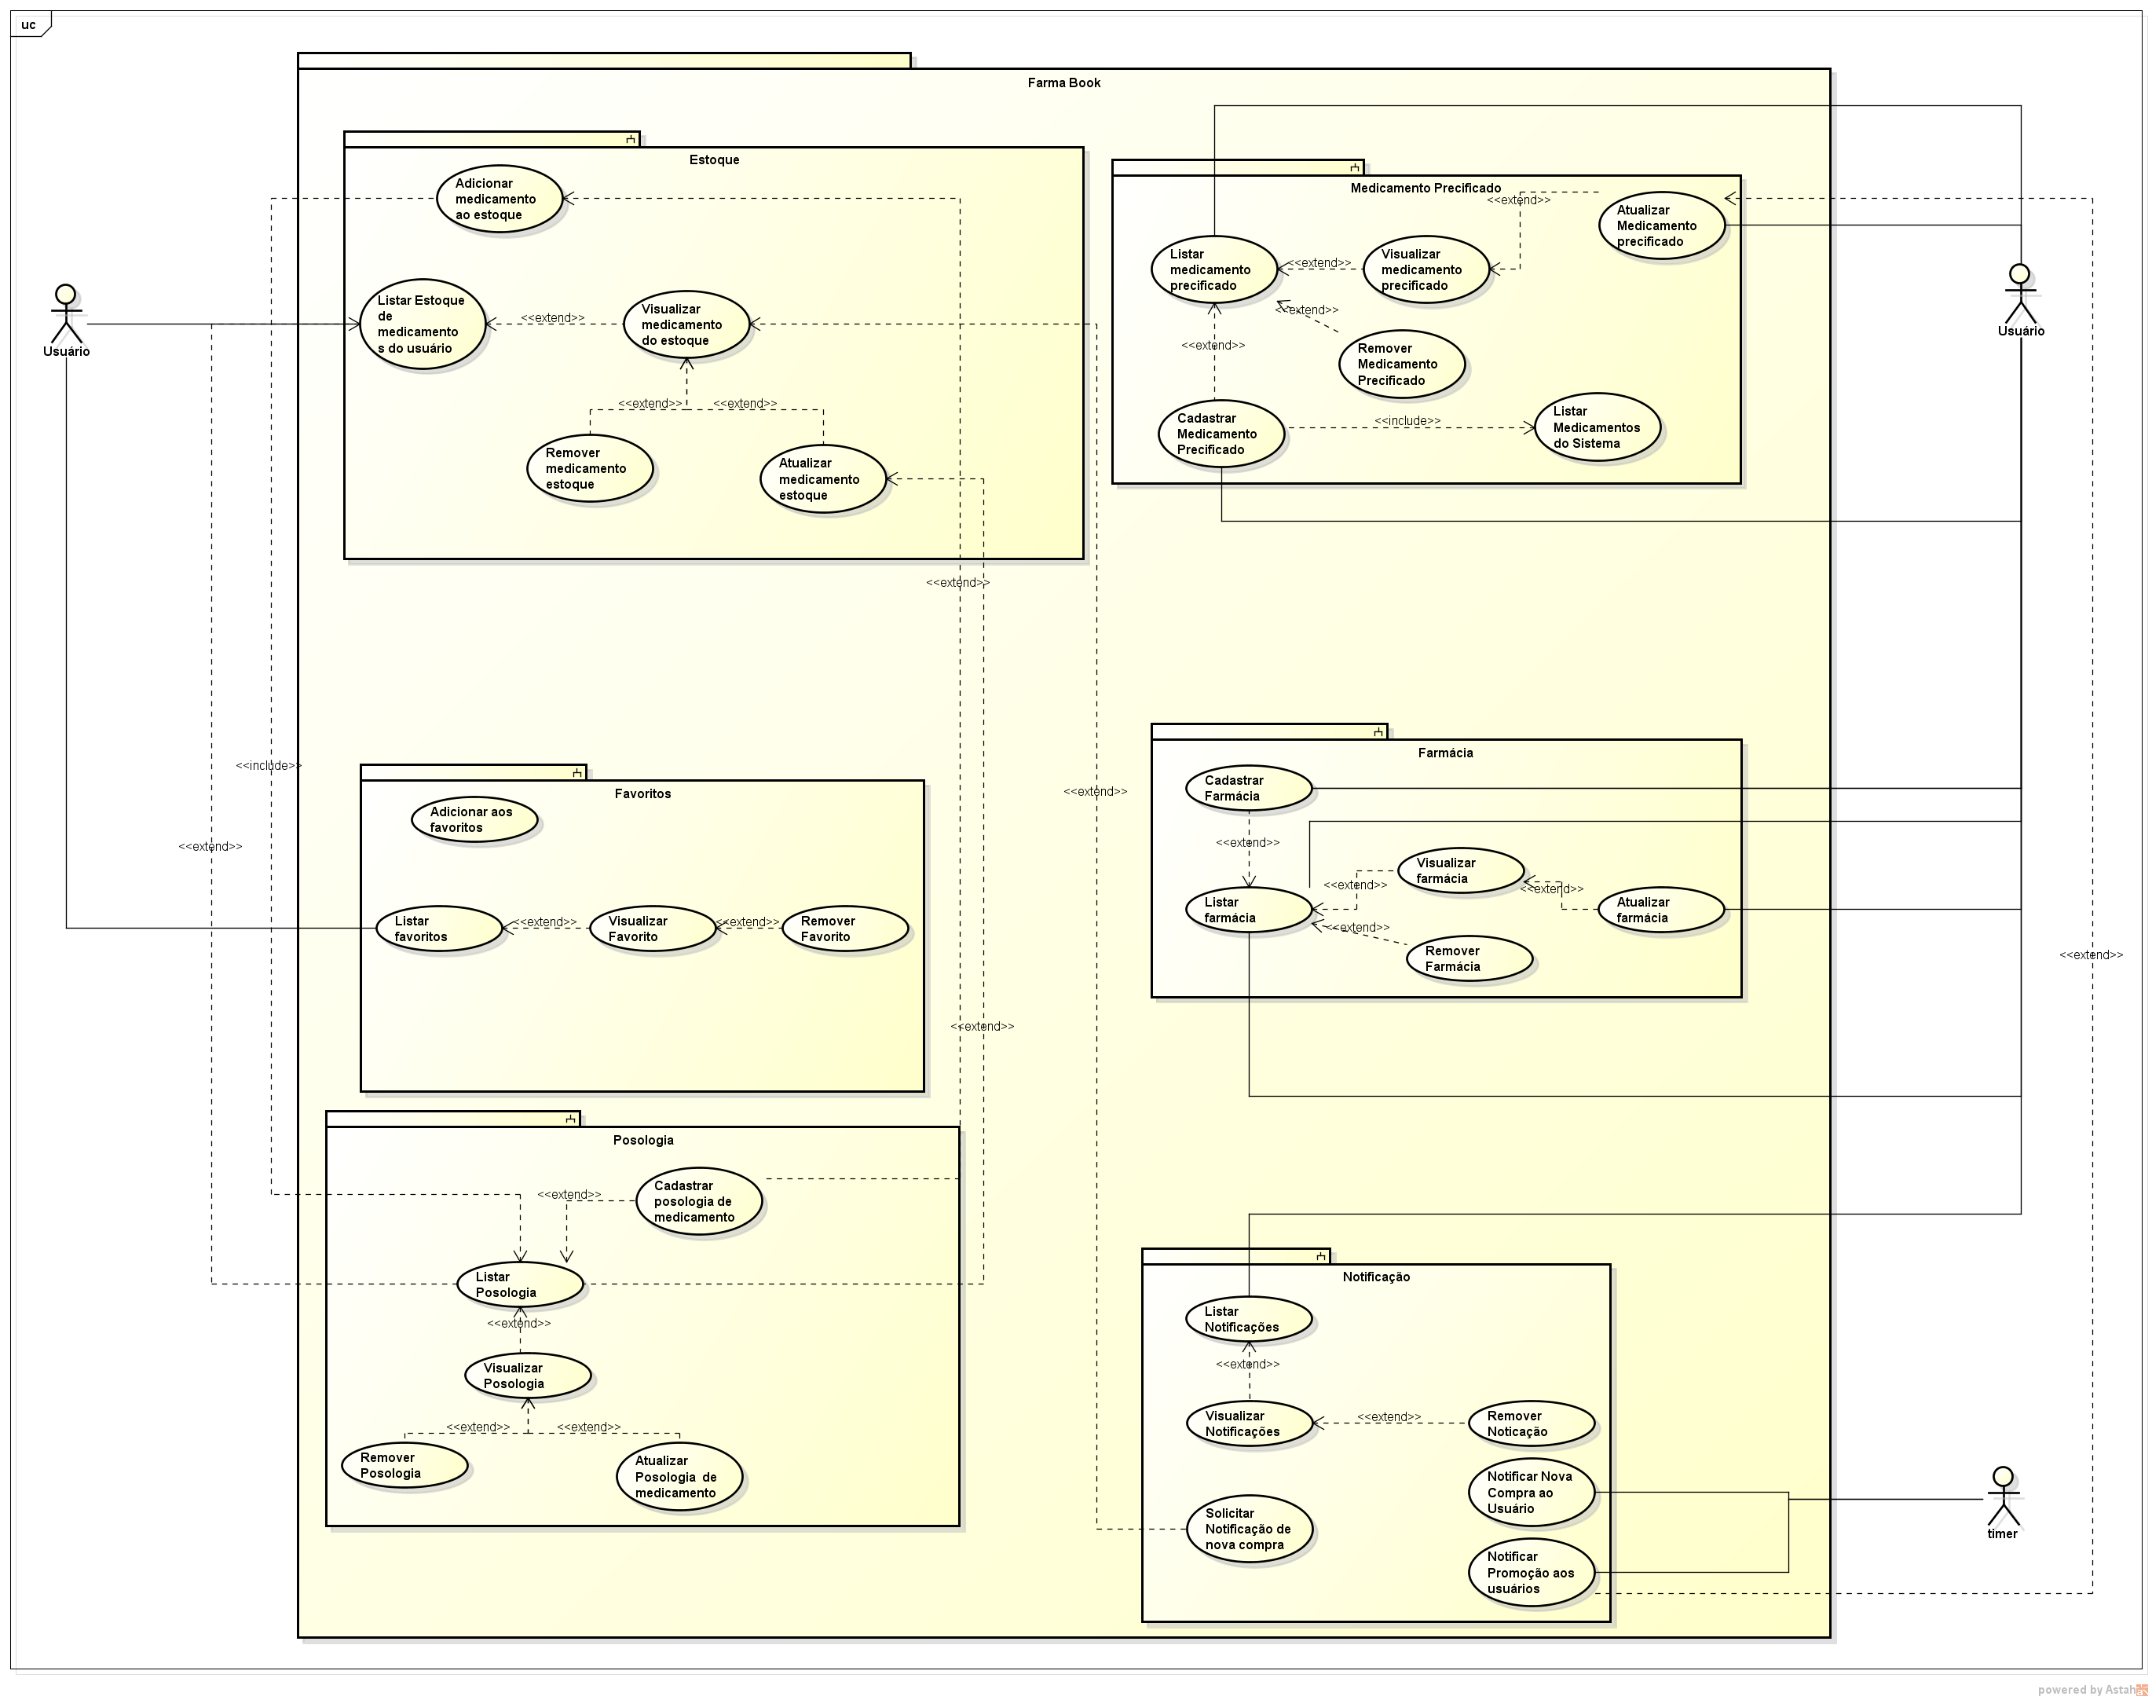A figura a seguir descreve os casos de uso relacionados a um usuário autenticado no sistema.

Figura - Casos de Uso de um Usuário autenticado no Sistema

### Descrições textuais dos atores

O sistema é composto por apenas 2 atores: “Usuário” e “Visitante”. Um ator é reconhecido como usuário a partir do momento em que ele se autentica no sistema, ele possui acesso integral as funcionalidades do sistema. Já um visitante possui funcionalidades limitadas e ele é reconhecido como visitante a parti do momento em que ele não possui um cadastro no sistema e não está autenticado no sistema.

### Descrições textuais dos Casos de Uso

Nesta seção será demonstrado as descrições dos casos de uso do sistema.



#### Caso de Uso Listar Farmácia

A expõe o caso de uso em que todas as farmácias são listadas.

Tabela 2 - CDU1- Listar Farmácia

|  |  |  |  |  |  |  |
| --- | --- | --- | --- | --- | --- | --- |
| **Caso de Uso 1 (CDU1)** | Listar farmácia. | | | | | |
| **Descrição** | Permite listar todas as farmácias cadastradas no sistema. | | | | | |
| **Atores** | Usuário. | | | | | |
| **Inclusões** | Não há. | | | | | |
| **Extensões** | [-CDU3 Visualizar Farmácia], [CDU2 –Cadastrar Farmácia] e [- CDU5 – Excluir Farmácia]. | | | | | |
| **Pré-Condições (PRE)** | Não há | | | | | |
| **Fluxo Disparador (FD1)** | **Passo** | | **Ator** | | | **Sistema** |
| 1 | | Ator acessa a opção “Listar Farmácias”. | | |  |
| **Fluxo Principal (FP)** | **Passo** | | **Ator** | **Sistema** | | |
| 1 | |  | Lista todas as farmácias cadastradas. | | |
| 2 | | Acessa a opção "pesquisar" |  | | |
| 3 | | Informa o nome da farmácia. |  | | |
| 4 | |  | Exibe a farmácia com o nome informado. | | |
| 5 | |  | Finaliza caso de uso. | | |
| **Pós-Condições do FP (POS)** | **Código** | | **Descrição/Referência** | | | |
| 1 | | Farmácias listadas. | | | |
| **Fluxo Alternativo (FA1)**  **“Visualizar Farmácia”** | Ao FP passo 4. | | | | | |
| **Passo** | **Ator** | | | **Sistema** | |
| 1 | Selecionar uma farmácia na lista. | | |  | |
| 2 |  | | | Executa o **[-CDU3 Visualizar Farmácia].** | |
| **Fluxo Alternativo (FA2)**  **“Cadastrar Farmácia”** | Ao FP passo 4. | | | | | |
| **Passo** | **Ator** | | | **Sistema** | |
| 1 | Acessa a opção "Cadastrar". | | |  | |
| 2 |  | | | Executa o **[[CDU2 –Cadastrar Farmácia].** | |
| **Fluxo Alternativo (FA3)**  **“Excluir Farmácia”** | A qualquer passo do FP. | | | | | |
| **Passo** | **Ator** | | | **Sistema** | |
| 1 | Acessa a opção “Excluir” | | |  | |
| 2 |  | | | Executa o [- CDU5 – Excluir Farmácia]. | |
| **Fluxo de Exceção (FE)** | Nenhum. | | | | | |
| **Regras de Negócio (RN)** | Nenhuma. | | | | | |
| **Observações (OBS.)** | Nenhuma. | | | | | |

.

#### Caso de Uso Cadastrar Farmácia

A descreve o caso de uso que demonstra a interação do usuário ao cadastrar farmácia.

Tabela 3– CDU2 Cadastrar Farmácia

|  |  |  |  |  |  |  |
| --- | --- | --- | --- | --- | --- | --- |
| **Caso de Uso 2 (CDU2)** | Cadastrar farmácia. | | | | | |
| **Descrição** | Permite ao usuário cadastrar farmácias no sistema. | | | | | |
| **Atores** | Usuário. | | | | | |
| **Inclusões** | Não há. | | | | | |
| **Extensões** | Não há. | | | | | |
| **Pré-Condições (PRE)** | Não há. | | | | | |
| **Fluxo Disparador (FD1)** | **Passo** | | **Ator** | | | **Sistema** |
| 1 | | Acessa a opção “Cadastrar” na tela de listagem das farmácias. | | |  |
| **Fluxo Principal (FP)** | **Passo** | | **Ator** | **Sistema** | | |
| 1 | |  | Exibe a formulário de cadastro de farmácia. | | |
| 2 | | Informa nome, endereço e telefone. |  | | |
| 3 | | Submete formulário. |  | | |
| 4 | |  | Realiza as validações de dados. [RN1] [RN2] [RN3] | | |
| 5 | |  | Salva os dados da farmácia. | | |
| 6 | |  | Exibe mensagem de sucesso. | | |
| 7 | |  | Finaliza caso de uso. | | |
| **Pós-Condições do FP (POS)** | **Código** | | **Descrição/Referência** | | | |
| 1 | | Farmácia cadastrada. | | | |
| **Fluxo Alternativo (FA1)**  **“Cancelar”** | Ao FP passo 3. | | | | | |
| **Passo** | **Ator** | | | **Sistema** | |
| 1 | Acessa a opção “Cancelar” | | |  | |
| 2 |  | | | Encerra formulário de cadastro da farmácia. | |
| **Fluxo de Exceção (FE)** | Nenhum. | | | | | |
| **Regras de Negócio (RN)** | **Código** | | **Descrição** | | | **Mensagem** |
| 1 | | Todos os campos são obrigatórios, exceto o telefone. | | | |
| 2 | | O nome deve ter no mínimo 2 e no máximo 50 caracteres. | | | |
| 3 | | Não deve existir outra farmácia no sistema com o mesmo nome e endereço. | | | |
| **Observações (OBS.)** | Nenhuma. | | | | | |

#### Caso de Uso Visualizar Farmácia

A descreve o caso de uso que permite a visualização de dados da farmácia.

Tabela 4– CDU3 Visualizar Farmácia

|  |  |  |  |  |  |  |
| --- | --- | --- | --- | --- | --- | --- |
| **Caso de Uso 3 (CDU3)** | Visualizar farmácia. | | | | | |
| **Descrição** | Permite ao usuário visualizar os dados da farmácia | | | | | |
| **Atores** | Usuário | | | | | |
| **Inclusões** | Não há. | | | | | |
| **Extensões** | [- CDU4 – Atualizar Farmácia] | | | | | |
| **Pré-Condições (PRE)** | Não há. | | | | | |
| **Fluxo Disparador (FD1)** | **Passo** | | **Ator** | | | **Sistema** |
| 1 | | [- CDU1 – Listar Farmácias – FA1] | | |  |
| 2 | | Acessa a opção “Visualizar”. | | |  |
| **Fluxo Principal (FP)** | **Passo** | | **Ator** | **Sistema** | | |
| 1 | |  | Exibe a visualização de todos os dados da farmácia. | | |
| 7 | |  | Finaliza caso de uso. | | |
| **Pós-Condições do FP (POS)** | **Código** | | **Descrição/Referência** | | | |
| 1 | | Farmácia Visualizada. | | | |
| **Fluxo Alternativo (FA1)**  **“Cancelar”** | A qualquer passo do FP. | | | | | |
| **Passo** | **Ator** | | | **Sistema** | |
| 1 | Acessa a opção “Cancelar” | | |  | |
| 2 |  | | | Encerra visualização. | |
| **Fluxo Alternativo (FA2)**  **“Atualizar Farmácia”** | A qualquer passo do FP. | | | | | |
| **Passo** | **Ator** | | | **Sistema** | |
| 1 | Acessa a opção “Atualizar” | | |  | |
| 2 |  | | | Executa o [- CDU4 – Atualizar Farmácia]. | |
| **Fluxo de Exceção (FE)** | Nenhum. | | | | | |
| **Regras de Negócio (RN)** | Nenhuma. | | | | | |
| **Observações (OBS.)** | Nenhuma. | | | | | |

#### Caso de Uso Atualizar Farmácia

A o caso de uso em que um usuário atualiza os dados de uma farmácia.

Tabela 5– CDU4 Atualizar Farmácia

|  |  |  |  |  |  |  |
| --- | --- | --- | --- | --- | --- | --- |
| **Caso de Uso 4 (CDU4)** | Atualizar farmácia. | | | | | |
| **Descrição** | Permite ao usuário atualizar farmácias cadastradas no sistema. | | | | | |
| **Atores** | Usuário. | | | | | |
| **Inclusões** | Não há. | | | | | |
| **Extensões** | Não há. | | | | | |
| **Pré-Condições (PRE)** | Não há. | | | | | |
| **Fluxo Disparador (FD1)** | **Passo** | | **Ator** | | | **Sistema** |
| 1 | | Executa [-CDU3 – Visualizar Farmácia - Pos1] | | |  |
| 2 | | Acessar a opção “Atualizar”. | | |  |
| **Fluxo Principal (FP)** | **Passo** | | **Ator** | **Sistema** | | |
| 1 | |  | Exibe formulário de atualização de farmácia. | | |
| 2 | | Altera caso deseje o nome, endereço e telefone. |  | | |
| 3 | | Submete formulário. |  | | |
| 4 | |  | Realiza as validações de dados. [RN1] [RN2] [RN3] | | |
| 5 | |  | Salva os dados da farmácia. | | |
| 6 | |  | Exibe mensagem de sucesso. | | |
| 7 | |  | Finaliza caso de uso. | | |
| **Pós-Condições do FP (POS)** | **Código** | | **Descrição/Referência** | | | |
| 1 | | Farmácia atualizada. | | | |
| **Fluxo Alternativo (FA1)**  **“Cancelar”** | Ao FP passo 3. | | | | | |
| **Passo** | **Ator** | | | **Sistema** | |
| 1 | Acessa a opção “Cancelar” | | |  | |
| 2 |  | | | Encerra a atualização. | |
| **Fluxo de Exceção (FE)** | Nenhum. | | | | | |
| **Regras de Negócio (RN)** | **Código** | | **Descrição** | | | **Mensagem** |
| 1 | | Todos os campos são obrigatórios, exceto o telefone. | | | |
| 2 | | O nome deve ter no mínimo 2 e no máximo 50 caracteres. | | | |
| 3 | | Não deve existir outro usuário no sistema com o mesmo e-mail. | | | |
| **Observações (OBS.)** | Nenhuma. | | | | | |

#### Caso de Uso Excluir Farmácia

A descreve o caso de uso em que uma conta administradora exclui uma farmácia.

Tabela 6– CDU5 Excluir Farmácia

|  |  |  |  |  |  |  |
| --- | --- | --- | --- | --- | --- | --- |
| **Caso de Uso 5 (CDU5)** | Atualizar farmácia. | | | | | |
| **Descrição** | Permite excluir uma farmácia. | | | | | |
| **Atores** | Usuário | | | | | |
| **Inclusões** | Não há. | | | | | |
| **Extensões** | Não há. | | | | | |
| **Pré-Condições (PRE)** | Não há. | | | | | |
| **Fluxo Disparador (FD1)** | **Passo** | | **Ator** | | | **Sistema** |
| 1 | | Executa fluxo alternativo 3 do caso de uso Listar Farmácia | | |  |
| 2 | | Acessar a opção “Excluir”. | | |  |
| **Fluxo Principal (FP)** | **Passo** | | **Ator** | **Sistema** | | |
| 1 | |  | Pergunta se o desejado é realmente excluir a farmácia. | | |
| 2 | | Acessa a opção “Confirmar”. |  | | |
| 3 | |  | Valida [RN1]. | | |
| 4 | | . | Sistema exclui farmácia. | | |
| 5 | |  |  | | |
| **Pós-Condições do FP (POS)** | **Código** | | **Descrição/Referência** | | | |
| 1 | | Farmácia Excluída. | | | |
| **Fluxo Alternativo (FA1)**  **“Cancelar”** | A qualquer passo1 do FP. | | | | | |
| **Passo** | **Ator** | | | **Sistema** | |
| 1 | Acessa a opção “Cancelar” | | |  | |
| 2 |  | | | Encerra a caso de uso. | |
| **Fluxo de Exceção (FE)** | Nenhum. | | | | | |
| **Regras de Negócio (RN)** | **Código** | | **Descrição** | | | |
| 1 | | A farmácia só pode ser excluída se não tiver nenhum medicamento precificado relacionado a ela. | | | |
| **Observações (OBS.)** | Nenhuma. | | | | | |

#### Caso de Uso Cadastrar Usuário

A expõe o caso de uso que descreve uma interação acionada pelo visitante para executar o seu auto cadastro ao sistema.

Tabela 7– CDU6 Cadastrar Usuário

|  |  |  |  |  |  |  |  |
| --- | --- | --- | --- | --- | --- | --- | --- |
| **Caso de Uso 6 (CDU6)** | **Cadastrar Usuário** | | | | | | |
| **Descrição** | Cadastra um usuário no sistema. | | | | | | |
| **Atores** | Visitante. | | | | | | |
| **Inclusões** | Não há. | | | | | | |
| **Extensões** | Não há. | | | | | | |
| **Pré-Condições (PRE)** | Não há. | | | | | | |
| **Fluxo Disparador (FD1)** | **Passo** | **Ator** | | | | **Sistema** | |
| 1 | Acessa a opção “Cadastrar-se”. | | | |  | |
| **Fluxo Principal (FP)** | **Passo** | | **Ator** | | **Sistema** | | |
| 1 | |  | | Exibe o formulário de cadastro do usuário. | | |
| 2 | | Informa o nome, sobrenome, endereço, e-mail, login, senha e confirmar senha. | |  | | |
| 3 | | Submete formulário. | |  | | |
| 4 | |  | | Realiza as validações de dados. [RN1] [RN2] [RN3] [RN4] [RN5] [RN6] [RN7] [RN8] | | |
| 5 | |  | | Salva os dados. | | |
| 6 | |  | | Exibi uma mensagem de “Sucesso”. | | |
|  | 7 | |  | | Termina caso de uso. | | |
| **Pós-Condições do FP (POS)** | **Código** | | **Descrição/Referência** | | | | |
| 1 | | Usuário cadastrado. | | | | |
| 2 | | Usuário autenticado. | | | | |
| **Fluxo Alternativo (FA1)**  **“Cancelar”** | A qualquer passo do FP. | | | | | | |
| **Passo** | | **Ator** | **Sistema** | | | |
| 1 | | Acessa a opção “Cancelar”. |  | | | |
| 2 | |  | Sistema fecha tela de cadastro do usuário. | | | |
| **Fluxo de Exceção (FE)** | Nenhum. | | | | | | |
| **Regras de Negócio (RN)** | **Código** | | **Descrição** | | | | **Mensagem** |
| 1 | | Todos os campos são obrigatórios. | | | | |
| 2 | | Limite de caracteres mínimo para campo nome e e-mail de 5 caracteres e máximo de 100 caracteres. | | | | |
| 3 | | O e-mail deve possuir o seguinte formato: “exemple@domínio.extensão” | | | | |
| 4 | | O campo senha deve ser igual ao campo confirmar senha. | | | | |
| 5 | | O login deve possuir os seguintes caracteres válidos: “[a-zA-Z0-9\. _-]+.” | | | | |
| 6 | | Limite de caracteres mínimo para login de 5 caracteres e máximo de 14 caracteres. | | | | |
| 7 | | O e-mail deve possuir os seguintes caracteres válidos: conta (“^[a-zA-Z0-9\. _-]+@”), domínio (“[a-zA-Z0-9\. _-]+. ”), extensão (“ ([a-zA-Z]{2,4})$”). | | | | |
| 8 | | O campo login e e-mail deve ser únicos na base de dado. | | | | |
| **Observações (OBS)** | Nenhuma. | | | | | | |

#### Caso de Uso Efetuar Login

A demonstra o caso de uso que é responsável por conectar um usuário cadastrado ao sistema.

Tabela 8– CDU7 Efetuar Login

|  |  |  |  |  |  |  |
| --- | --- | --- | --- | --- | --- | --- |
| **Caso de Uso 7 (CDU7)** | Efetuar Login | | | | | |
| **Descrição** | Conecta o usuário ao sistema | | | | | |
| **Atores** | Visitante. | | | | | |
| **Inclusões** | Não há. | | | | | |
| **Extensões** | Não há. | | | | | |
| **Pré-Condições (PRE)** | Código | | Descrição/Referência | | | |
| 1 | | [- CDU6 Cadastrar Usuário – FP – POS1] | | | |
| **Fluxo Disparador (FD1)** | **Passo** | | **Ator** | | | **Sistema** |
| 1 | | Acessa a opção “Entrar”. | | |  |
| **Fluxo Principal (FP)** | **Passo** | | **Ator** | **Sistema** | | |
|  | |  | Sistema exibe formulário de login. | | |
| 1 | | Informa o Login/e-mail e senha |  | | |
| 2 | | Acessa na opção “Entrar”. |  | | |
| 3 | |  | Realiza as validações de dados. [RN1] [RN2] [RN3] | | |
| 4 | |  | Coloca o usuário na seção. | | |
| 5 | |  | Termina caso de uso. | | |
| **Pós-Condições do FP (POS)** | **Código** | | **Descrição/Referência** | | | |
| 1 | | Usuário autenticado. | | | |
| **Fluxo Alternativo (FA1)**  **“Cancelar”** | A qualquer passo do FP. | | | | | |
| **Passo** | **Ator** | | | **Sistema** | |
| 1 | Acessa a opção “Cancelar”. | | |  | |
|  | 2 |  | | | Encerra formulário de login. | |
| **Fluxo de Exceção (FE)** | Nenhum. | | | | | |
| **Regras de Negócio (RN)** | **Código** | | **Descrição** | | | **Mensagem** |
| 1 | | Todos os campos são obrigatórios. | | | |
| 2 | | O e-mail/login deve existir na base de dados | | | |
| 3 | | O e-mail/login e senha deve ser válido a um determinado usuário | | | |
| **Observações (OBS.)** | Nenhuma. | | | | | |

#### Caso de Uso Visualizar Perfil

A exibe o caso de uso responsável exibir a visualização do perfil ao usuário.

Tabela 9-CDU8 Visualizar Perfil

|  |  |  |  |  |  |  |
| --- | --- | --- | --- | --- | --- | --- |
| **Caso de Uso 8 (CDU8)** | Visualizar Perfil. | | | | | |
| **Descrição** | Permite exibir todos os dados do usuário. | | | | | |
| **Atores** | Usuário. | | | | | |
| **Inclusões** | Não há. | | | | | |
| **Extensões** | [- CDU9 – Atualizar Perfil] [-CDU10 – Remover Perfil]. | | | | | |
| **Pré-Condições (PRE)** | Não há. | | | | | |
| **Fluxo Disparador (FD1)** | **Passo** | | **Ator** | | | **Sistema** |
| 1 | | Acessa a opção “Visualizar Perfil” | | |  |
| Fluxo Principal (FP) | **Passo** | | **Ator** | **Sistema** | | |
| 1 | |  | Exibe a visualização de todos os dados do usuário. | | |
| 2 | |  | Termina caso de uso. | | |
| **Pós-Condições do FP (POS)** | **Código** | | **Descrição/Referência** | | | |
| 1 | | Usuário Visualizado. | | | |
| **Fluxo Alternativo (FA1)**  **“Cancelar”** | A qualquer passo do FP. | | | | | |
| **Passo** | **Ator** | | | **Sistema** | |
| 1 | Acessa a opção “Cancelar”. | | |  | |
|  | 2 |  | | | Encerra visualização. | |
| **Fluxo Alternativo (FA1)**  **“Atualizar Perfil”** | A qualquer passo do FP. | | | | | |
| **Passo** | **Ator** | | | **Sistema** | |
| 1 | Acessa a opção “Atualizar” | | |  | |
| 2 |  | | | Executa o [- CDU9 – Atualizar Perfil]. | |
| **Fluxo Alternativo (FA1)**  **“Remover Perfil”** | A qualquer passo do FP. | | | | | |
| **Passo** | **Ator** | | | **Sistema** | |
| 1 | Acessa a opção “Remover” | | |  | |
| 2 |  | | | Executa o [- CDU10 – Remover Perfil]. | |
| **Fluxo de Exceção (FE)** | Nenhum. | | | | | |
| **Regras de Negócio (RN)** | Nenhuma. | | | | | |
| **Observações (OBS.)** | Nenhuma. | | | | | |

#### Caso de Uso Atualizar Perfil

A exibe o caso de uso responsável por atualizar os dados do usuário no sistema.

Tabela 10-CDU9 Atualizar Perfil

|  |  |  |  |  |  |  |  |  |  |
| --- | --- | --- | --- | --- | --- | --- | --- | --- | --- |
| **Caso de Uso 9 (CDU9)** | Atualizar Perfil. | | | | | | | | |
| **Descrição** | Responsável por alterar os dados de um usuário cadastrado no sistema | | | | | | | | |
| **Atores** | Usuário. | | | | | | | | |
| **Inclusões** | Não há. | | | | | | | | |
| **Extensões** | Não há. | | | | | | | | |
| **Pré-Condições (PRE)** | Não há. | | | | | | | | |
| **Fluxo Disparador (FD1)** | **Passo** | | | **Ator** | | | | **Sistema** | |
| 1 | | | Acessa a opção “Atualizar” | | | |  | |
| Fluxo Principal (FP) | **Passo** | | | **Ator** | | **Sistema** | | | |
| 1 | | |  | | Exibe o formulário de atualização do perfil. | | | |
| 2 | | | Altera o nome, sobrenome, endereço, e-mail, login, senha e confirmar senha. | |  | | | |
| 3 | | | Acessa a opção “Entrar”. | |  | | | |
| 4 | | |  | | Realiza as validações de dados. [RN1] [RN2] [RN3] [RN4] [RN5] [RN6] [RN7] [RN8] | | | |
| 5 | | |  | | Salva os dados. | | | |
| 6 | | |  | | Exibi uma mensagem de “Sucesso”. | | | |
| 7 | | |  | | Termina caso de uso. | | | |
| **Pós-Condições do FP (POS)** | **Código** | | | **Descrição/Referência** | | | | | |
| 1 | | | Usuário atualizado. | | | | | |
| **Fluxo Alternativo (FA1)**  **“Cancelar”** | A qualquer passo do FP. | | | | | | | | |
| **Passo** | | **Ator** | | | | **Sistema** | | |
| 1 | | Acessa a opção “Cancelar”. | | | |  | | |
| 2 | |  | | | | Encerra formulário de atualização. | | |
| **Fluxo de Exceção (FE)** | Nenhum. | | | | | | | | |
| **Regras de Negócio (RN)** | | **Código** | | | **Descrição** | | | | **Mensagem** |
| 1 | | | Todos os campos são obrigatórios. | | | | |
| 2 | | | Limite de caracteres mínimo para campo nome e e-mail de 5 caracteres e máximo de 100 caracteres. | | | | |
| 3 | | | O e-mail deve possuir o seguinte formato: “exemple@domínio.extensão” | | | | |
| 4 | | | O campo senha deve ser igual ao campo confirmar senha. | | | | |
| 5 | | | O login deve possuir os seguintes caracteres válidos: “[a-zA-Z0-9\. _-]+.” | | | | |
| 6 | | | Limite de caracteres mínimo para login de 5 caracteres e máximo de 14 caracteres. | | | | |
| 7 | | | O e-mail deve possuir os seguintes caracteres válidos: conta (“^[a-zA-Z0-9\. _-]+@”), domínio (“[a-zA-Z0-9\. _-]+. ”), extensão (“ ([a-zA-Z]{2,4})$”). | | | | |
| 8 | | | O campo login e e-mail deve ser únicos na base de dado. | | | | |
| **Observações (OBS)** | | Nenhuma. | | | | | | | |

#### Caso de Remover Perfil

A exemplifica o caso de uso responsável por remover o usuário do sistema.

Tabela 11-CDU10 Remover Perfil

|  |  |  |  |  |  |  |  |
| --- | --- | --- | --- | --- | --- | --- | --- |
| **Caso de Uso 10 (CDU10)** | Remover Perfil. | | | | | | |
| **Descrição** | Inativa o usuário no sistema. | | | | | | |
| **Atores** | Usuário. | | | | | | |
| **Inclusões** | Não há. | | | | | | |
| **Extensões** | Não há. | | | | | | |
| **Pré-Condições (PRE)** | Não há. | | | | | | |
| **Fluxo Disparador (FD1)** | **Passo** | | | **Ator** | | | **Sistema** |
| 1 | | | Acessa a opção “Remover”. | | |  |
| Fluxo Principal (FP) | **Passo** | | | **Ator** | **Sistema** | | |
| 1 | | |  | Pergunta ao ator se ele deseja realmente remover a conta. | | |
| 2 | | | Confirma a pergunta. |  | | |
| 3 | | |  | Salva os dados. | | |
| 4 | | |  | Encerra seção do usuário. | | |
| 5 | | |  | Redireciona para página inicial. | | |
| 6 | | |  | Exibi uma mensagem de “Sucesso”. | | |
| 7 | | |  | Termina caso de uso. | | |
| **Pós-Condições do FP (POS)** | **Código** | | | **Descrição/Referência** | | | |
| 1 | | | Usuário Removido. | | | |
| **Fluxo Alternativo (FA1)**  **“Cancelar”** | Ao passo 1 ou 2. | | | | | | |
| **Passo** | | **Ator** | | | **Sistema** | |
| 1 | | Acessa a opção “Cancelar”. | | |  | |
|  | 2 | |  | | | Termina caso | |
| **Fluxo de Exceção (FE)** | Nenhum. | | | | | | |
| **Regras de Negócio (RN)** | | Nenhuma. | | | | | |
| **Observações (OBS)** | | Nenhuma. | | | | | |

#### Caso de Uso Recuperar Senha

A descreve o caso de uso responsável por recuperar a senha do usuário caso ele esqueça.

Tabela 12-CDU11 Recuperar Senha

|  |  |  |  |  |  |  |
| --- | --- | --- | --- | --- | --- | --- |
| **Caso de Uso 11 (CDU11)** | Recuperar senha. | | | | | |
| **Descrição** | Permite um usuário entrar como visitante e solicitar a troca de senha para um determinado cadastro através de um e-mail. | | | | | |
| **Atores** | Visitante. | | | | | |
| **Inclusões** | Não há. | | | | | |
| **Extensões** | Não há. | | | | | |
| **Pré-Condições (PRE)** | Não há. | | | | | |
| **Fluxo Disparador (FD1)** | **Passo** | | **Ator** | | | **Sistema** |
| 1 | | Acessa a opção “Recuperar senha”. | | |  |
| **Fluxo Principal (FP)** | **Passo** | | **Ator** | **Sistema** | | |
| 1 | |  | Exibe formulário de recuperação de senha. | | |
| 2 | | Informa o e-mail |  | | |
| 3 | | Acessa a opção “Esqueci a senha”. |  | | |
| 4 | |  | Realiza as validações de dados. [RN1] [RN2] [RN3] | | |
| 5 | |  | Envia um link de uma página para a redefinição de senha para o e-mail do usuário. | | |
| 6 | | Acessa o link recebido pelo e-mail. |  | | |
| 7 | |  | Exibe formulário de redefinição. | | |
| 8 | | Preenche o campo nova senha e confirmação de senha. |  | | |
| 9 | | Submete formulário. |  | | |
| 10 | |  | Realiza as validações de dados. [RN4] | | |
| 11 | |  | Senha de usuário é alterada. | | |
| 12 | |  | Exibe uma mensagem de sucesso. | | |
| 13 | |  | Finaliza caso de uso | | |
| **Pós-Condições do FP (POS)** | **Código** | | **Descrição/Referência** | | | |
| 1 | | Senha do usuário alterada. | | | |
| **Fluxo Alternativo (FA1)**  **“Cancelar”** | Ao FP passo 1 ou 2. | | | | | |
| **Passo** | **Ator** | | | **Sistema** | |
| 1 | Acessa a opção “cancelar”. | | |  | |
| 2 |  | | | Encerra formulário de recuperação de senha. | |
| **Fluxo de Exceção (FE)** | Nenhum. | | | | | |
| **Regras de Negócio (RN)** | **Código** | | **Descrição** | | | **Mensagem** |
| 1 | | Todos os campos são obrigatórios. | | | |
| 2 | | O e-mail deve existir na base de dados. | | | |
| 3 | | O campo nova senha e confirmação de senha devem ser iguais. | | | |
| **Observações (OBS.)** | Nenhuma. | | | | | |

#### Caso de Uso Efetuar Logout

A demonstra o caso de uso que desconecta o usuário do sistema.

Tabela 13- CDU12 Efetuar Logout

|  |  |  |  |  |
| --- | --- | --- | --- | --- |
| **Caso de Uso 12(CDU12)** | **Efetuar Logout** | | | |
| **Descrição** | Desconecta um usuário do sistema. | | | |
| **Atores** | Usuário. | | | |
| **Inclusões** | Não há. | | | |
| **Extensões** | Não há. | | | |
| **Pré-Condições (PRE)** | [- CDU7 Efetuar Login– FP – POS1] | | | |
| **Fluxo Disparador (FD1)** | **Passo** | **Ator** | | **Sistema** |
| 1 | Usuário acessa a opção sair. | |  |
| **Fluxo Principal (FP)** | **Passo** | **Ator** | **Sistema** | |
| 1 |  | Sistema retira usuário da seção | |
| 2 |  | Sistema exibe tela inicial | |
| **Pós-Condições do FP (POS)** | **Código** | **Descrição/Referência** | | |
| 1 | Usuário desconectado. | | |
| **Fluxo Alternativo** | Nenhum. | | | |
| **Fluxo de Exceção (FE)** | Nenhuma. | | | |
| **Regras de Negócio (RN)** | Nenhuma. | | | |
| **Observações (OBS.)** |  | | | |

#### Caso de Uso Listar Medicamento Precificado

A descreve o caso de uso responsável por exibir uma pesquisa de medicamentos junto de seus respectivos preços.

Tabela 14-CDU13 Listar Medicamento Precificado

|  |  |  |  |  |  |  |
| --- | --- | --- | --- | --- | --- | --- |
| **Caso de Uso 13 (CDU13)** | Listar medicamento precificado. | | | | | |
| **Descrição** | Permite ao usuário listar medicamentos precificados cadastrados no sistema. | | | | | |
| **Atores** | Usuário. | | | | | |
| **Inclusões** | Não há. | | | | | |
| **Extensões** | [- CDU14 – Cadastrar medicamento precificado] [-CDU17 – Visualizar medicamento precificado], [-CDU18 - Adicionar aos favoritos], [-CDU20 - Adicionar medicamento ao estoque] | | | | | |
| **Pré-Condições (PRE)** | Não há | | | | | |
| **Fluxo Disparador (FD1)** | **Passo** | | **Ator** | | | **Sistema** |
| 1 | | Ator acessa a opção “buscar medicamentos”. | | |  |
| **Fluxo Principal (FP)** | **Passo** | | **Ator** | **Sistema** | | |
| 1 | |  | Exibe listagem de Medicamentos Precificados. | | |
| 2 | | Acessa a opção "pesquisar" |  | | |
| 3 | | Inseri o nome do medicamento desejado, informando o princípio ativo ou o nome comercial. |  | | |
| 4 | |  | Exibe listagem de medicamentos com o nome comercial e princípio ativo informado. | | |
| 5 | |  | Finaliza caso de uso. | | |
| **Pós-Condições do FP (POS)** | **Código** | | **Descrição/Referência** | | | |
| 1 | | Medicamento precificado selecionado. | | | |
| **Fluxo Alternativo (FA1)**  **“Cadastrar Medicamento Precificado. ”** | Ao FP passo 4. | | | | | |
| **Passo** | **Ator** | | | **Sistema** | |
| 1 | Acessa a opção "Cadastrar". | | |  | |
| 2 |  | | | Executa o [- CDU14 – Cadastrar medicamento precificado] | |
| **Fluxo Alternativo (FA2)**  **“Visualizar Medicamento Precificado”** | Ao FP passo 4. | | | | | |
| **Passo** | **Ator** | | | **Sistema** | |
| 1 | Acessa a opção "Cadastrar". | | |  | |
| 2 |  | | | [-CDU17 – Visualizar medicamento precificado]. | |
| **Fluxo Alternativo (FA3)**  **“Adicionar aos favoritos”** | A qualquer passo do FP | | | | | |
| **Passo** | **Ator** | | | **Sistema** | |
| 1 | Acessa a opção “Adicionar aos favoritos”. | | |  | |
| 2 |  | | | [- CDU18 - Adicionar aos favoritos] | |
| **Fluxo Alternativo (FA4)**  **“Adicionar medicamento ao estoque”** | A qualquer passo do FP | | | | | |
| **Passo** | **Ator** | | | **Sistema** | |
| 1 | Acessa a opção “Adicionar ao estoque”. | | |  | |
| 2 |  | | | [- CDU20 – Adicionar Medicamento ao estoque] | |
| **Fluxo Alternativo (FA5)**  **“Excluir Medicamento Precificado”** | A qualquer passo do FP. | | | | | |
| **Passo** | **Ator** | | | **Sistema** | |
| 1 | Acessa a opção “Excluir” | | |  | |
| 2 |  | | | Executa o [- CDU37 – Excluir Medicamento Precificado]. | |
| **Fluxo de Exceção (FE)** | Nenhum. | | | | | |
| **Regras de Negócio (RN)** | Nenhuma. | | | | | |
| **Observações (OBS.)** | Nenhuma. | | | | | |

#### Caso de Uso Cadastrar Medicamento Precificado

A descreve o caso de uso responsável por registrar um preço em um determinado medicamento e relacioná-lo a uma determinada farmácia.

Tabela 15-– CDU14 Cadastrar Medicamento Precificado

|  |  |  |  |  |  |  |
| --- | --- | --- | --- | --- | --- | --- |
| **Caso de Uso 14 (CDU14)** | Cadastrar medicamento precificado. | | | | | |
| **Descrição** | Permite ao usuário registrar o preço de um medicamento em uma determinada farmácia, assim cadastrando ele cadastra um medicamento com preço no sistema. | | | | | |
| **Atores** | Usuário. | | | | | |
| **Inclusões** | [-CDU15 Listar Medicamento do Sistema] [- CDU1 – Listar Farmácia]. | | | | | |
| **Extensões** | Não há. | | | | | |
| **Pré-Condições (PRE)** | Não há | | | | | |
| **Fluxo Disparador (FD1)** | **Passo** | | **Ator** | | | **Sistema** |
| 1 | | Acessa a opção “Cadastrar”. | | |  |
| **Fluxo Principal (FP)** | **Passo** | | **Ator** | **Sistema** | | |
| 1 | |  | Exibe formulário para cadastro de medicamentos precificados. | | |
| 2 | | Seleciona um medicamento e farmácia que estejam cadastrados no sistema. |  | | |
| 3 | | Informa valor de medicamento atualizado. |  | | |
| 4 | | Submete dados. |  | | |
| 5 | |  | Realiza a validação dos dados. [RN1][RN2]. | | |
| 6 | |  | Salva os dados do medicamento precificado. | | |
| 7 | |  | Exibe mensagem de sucesso | | |
| 8 | |  | Finaliza caso de uso. | | |
| **Pós-Condições do FP (POS)** | **Código** | | **Descrição/Referência** | | | |
| 1 | | Medicamento precificado cadastrado. | | | |
| **Fluxo de Exceção (FE)**  **Regras de Negócio (RN)** | Nenhum. | | | | | |
| **Código** | **Descrição** | | | **Mensagem** | |
| 1 | Todos os campos são obrigatórios. | | | | |
| 2 | O preço deve ser um valor maior que zero. | | | | |
| 3 | Medicamento deve existir na base de dados. | | | | |
| 4 | Farmácia deve existir na base de dados. | | | | |
| **Observações (OBS.)** | Nenhuma. | | | | | |

#### Caso de Uso Listar Medicamento do sistema

A expõe o caso de uso responsável por exibir os medicamentos não precificados do sistema.

Tabela 16-CDU15 Listar Medicamento do sistema

|  |  |  |  |  |
| --- | --- | --- | --- | --- |
| **Caso de Uso 15 (CDU15)** | Listar medicamento do sistema. | | | |
| **Descrição** | Permite ao usuário listar medicamentos cadastrados que não possui nenhuma precificação. | | | |
| **Atores** | Usuário. | | | |
| **Inclusões** | Não há. | | | |
| **Extensões** | Não há. | | | |
| **Pré-Condições (PRE)** | Não há | | | |
| **Fluxo Disparador (FD1)** | **Passo** | **Ator** | | **Sistema** |
| 1 | Executa o [- CDU14 Cadastrar medicamento precificado – FA2]. | |  |
| **Fluxo Principal (FP)** | **Passo** | **Ator** | **Sistema** | |
| 1 |  | Exibe listagem de Medicamentos. | |
| 2 | Acessa a opção "pesquisar" |  | |
| 3 | Inseri o nome do medicamento desejado, informando o princípio ativo ou o nome comercial. |  | |
| 4 |  | Exibe listagem de medicamentos com o nome comercial e princípio ativo informado. | |
| 5 |  | Finaliza caso de uso. | |
| **Pós-Condições do FP (POS)** | **Código** | **Descrição/Referência** | | |
| 1 | Medicamento selecionado. | | |
| **Fluxo de Exceção (FE)** | Nenhum. | | | |
| **Regras de Negócio (RN)** | Nenhuma. | | | |
| **Observações (OBS.)** | Nenhuma. | | | |

#### Caso de Uso Notificar Promoção

A descreve o caso de uso responsável por notificar os usuários do sistema quando houver uma queda mínima de 10% no valor de algum medicamento que esteja em sua lista de favoritos.

Tabela 17– CDU16 Notificar promoção

|  |  |  |  |  |
| --- | --- | --- | --- | --- |
| **Caso de Uso 16 (CDU16)** | Notificar Promoção. | | | |
| **Descrição** | Notificar os usuários caso ocorra uma queda mínima de 10% no valor de algum medicamento que esteja em sua lista de favoritos | | | |
| **Atores** | Usuário. | | | |
| **Inclusões** | Não há. | | | |
| **Extensões** | Não há. | | | |
| **Pré-Condições (PRE)** | Não há | | | |
| **Fluxo Disparador (FD1)** | **Passo** | **Ator** | | **Sistema** |
| 1 |  | | [-CDU21 – Atualizar Medicamento Precificado – FA2]. |
| **Fluxo Principal (FP)** | **Passo** | **Ator** | **Sistema** | |
| 1 |  | Cria uma tela de notificação com os dados do medicamento em promoção. | |
| 2 |  | Envia a tela por e-mail. | |
| 3 |  | Envia uma mensagem no sistema para os usuários informando a promoção. | |
| 5 |  | Finaliza caso de uso. | |
| **Pós-Condições do FP (POS)** | **Código** | **Descrição/Referência** | | |
| 1 | Usuários notificados. | | |
| **Fluxo de Exceção (FE)** | Nenhum. | | | |
| **Regras de Negócio (RN)** | Nenhuma. | | | |
| **Observações (OBS.)** | Nenhuma. | | | |

#### Caso de Uso Visualizar Medicamento Precificado

A expõe o caso de uso responsável por exibir a visualização de um medicamento cadastrado no sistema.

Tabela 18– CDU17 Visualizar Medicamento precificado

|  |  |  |  |  |  |  |
| --- | --- | --- | --- | --- | --- | --- |
| **Caso de Uso 17 (CDU17)** | Visualizar medicamento precificado. | | | | | |
| **Descrição** | Permite a visualização dos dados de um medicamento. | | | | | |
| **Atores** | Usuário | | | | | |
| **Inclusões** | Não há. | | | | | |
| **Extensões** | e [- CDU22– Atualizar medicamento precificado]. | | | | | |
| **Pré-Condições (PRE)** | Não há | | | | | |
| **Fluxo Disparador (FD1)** | **Passo** | | **Ator** | | | **Sistema** |
| 1 | | Executa o [- CDU13 Listar Medicamento Precificado – FA2]. | | |  |
| **Fluxo Principal (FP)** | **Passo** | | **Ator** | **Sistema** | | |
| 1 | |  | Exibe os dados detalhados do medicamento. | | |
| 2 | |  | Finaliza caso de uso. | | |
| **Pós-Condições do FP (POS)** | **Código** | | **Descrição/Referência** | | | |
| 1 | | Exibição dos dados detalhados do medicamento. | | | |
|  |  | | | | | |
|  |  | | |  | |
|  |  | | |  | |
|  |  | | |  | |
| **Fluxo Alternativo (FA3)**  **“Atualizar Medicamento Precificado”** | A qualquer passo do FP | | | | | |
| **Passo** | **Ator** | | | **Sistema** | |
| 1 | Acessa a opção “Atualizar”. | | |  | |
| 2 |  | | | [- CDU22 – Atualizar medicamento precificado] | |
| **Fluxo de Exceção (FE)** | Nenhum. | | | | | |
| **Regras de Negócio (RN)** | Nenhuma. | | | | | |
| **Observações (OBS.)** | Junto a exibição dos detalhes do medicamento será exibido uma média das avaliações. | | | | | |

#### Caso de Uso Adicionar aos Favoritos

A demonstra o caso de uso responsável por permitir ao usuário adicionar um medicamento aos seus favoritos, permitindo-o assim receber notificações desse medicamento.

Tabela 19- CDU18 Adicionar aos favoritos

|  |  |  |  |  |  |  |  |
| --- | --- | --- | --- | --- | --- | --- | --- |
| **Caso de Uso 18 (CDU18)** | | **Adicionar aos favoritos** | | | | | |
| **Descrição** | | Permiti que um usuário adicione medicamentos aos favoritos | | | | | |
| **Atores** | | Usuário. | | | | | |
| **Inclusões** | | Não há. | | | | | |
| **Extensões** | | Não há. | | | | | |
| **Pré-Condições (PRE)** | | [- CDU7 Efetuar Login– FP – POS1]. | | | | | |
| **Fluxo Disparador (FD1)** | **Passo** | | **Ator** | | | | **Sistema** |
| 1 | | Executa [CDU13 Listar Medicamento Precificado– FA3] | | | |  |
| **Fluxo Principal (FP)** | | **Passo** | | **Ator** | | **Sistema** | |
| 1 | |  | | Pergunta ao usuário se ele realmente deseja adicionar medicamento aos favoritos. | |
| 2 | | Confirma. | |  | |
| 3 | |  | | Executa validação de dados[RN1] | |
| 4 | |  | | Adiciona o medicamento na lista de favoritos do usuário. | |
| 5 | |  | | Exibe mensagem de sucesso. | |
| 6 | |  | | Termina o caso de uso | |
| **Pós-Condições do FP (POS)** | | **Código** | | **Descrição/Referência** | | | |
| 1 | | Medicamento adicionado aos favoritos. | | | |
| **Fluxo Alternativo (FA1)**  **“Cancelar”** | | A qualquer passo do FP. | | | | | |
| **Passo** | | **Ator** | **Sistema** | | |
| 1 | | Clica em “Cancelar”. |  | | |
| 2 | |  | Encerra caso de uso. | | |
| **Fluxo de Exceção (FE)** | | Nenhum. | | | | | |
| **Regras de Negócio (RN)** | | Nenhuma. | | | | | |
| **Observações (OBS)** | | Nenhuma. | | | | | |

#### Caso de Uso Adicionar Medicamento ao Estoque

A descreve o caso de uso em que um usuário adicionar um medicamento ao seu estoque pessoal de medicamentos.

Tabela 21– CDU20 Adicionar Medicamento ao Estoque

|  |  |  |  |  |  |  |
| --- | --- | --- | --- | --- | --- | --- |
| **Caso de Uso 20 (CDU20)** | Adicionar Medicamento ao Estoque. | | | | | |
| **Descrição** | Permite ao usuário adicionar um medicamento ao seu estoque pessoal de medicamentos. | | | | | |
| **Atores** | Usuário. | | | | | |
| **Inclusões** | [- CDU27 – Listar posologia]. | | | | | |
| **Extensões** | [- CDU29 – Cadastrar posologia de medicamento]. | | | | | |
| **Pré-Condições (PRE)** | [- CDU2 Efetuar Login– FP – POS1]. | | | | | |
| **Fluxo Disparador (FD1)** | **Passo** | | **Ator** | | | **Sistema** |
| 1 | | Executa [CDU13 Listar Medicamento Precificado – FA4] | | |  |
| **Fluxo Principal (FP)** | **Passo** | | **Ator** | **Sistema** | | |
| 1 | |  | Exibe formulário com os dados do medicamento precificado. | | |
| 2 | | Seleciona a posologia. |  | | |
| 3 | | Submete formulário. |  | | |
| 4 | |  | Realiza as validações de dados. [RN1]. | | |
| 5 | |  | Salva os dados do medicamento. | | |
| 6 | |  | Exibe mensagem de sucesso. | | |
| 7 | |  | Finaliza caso de uso. | | |
| **Pós-Condições do FP (POS)** | **Código** | | **Descrição/Referência** | | | |
| 1 | | Medicamento adicionado ao estoque pessoal. | | | |
| **Fluxo Alternativo (FA1)**  **“Cancelar”** | A qualquer passo do FP | | | | | |
| **Passo** | **Ator** | | | **Sistema** | |
| 1 | Acessa a opção “Cancelar”. | | |  | |
| 2 |  | | | Sistema fecha tela de atualização da farmácia. | |
| **Fluxo Alternativo (FA2)**  **“Cadastrar Posologia”** | Ao passo 2 do FP | | | | | |
| **Passo** | **Ator** | | | **Sistema** | |
| 1 | Acessa a opção “Adicionar posologia”. | | |  | |
| 2 |  | | | [- CDU29 – Cadastrar posologia de medicamento]. | |
| **Fluxo de Exceção (FE)** | Nenhum. | | | | | |
| **Regras de Negócio (RN)** | **Código** | | **Descrição** | | | **Mensagem** |
| 1 | | Medicamento deve existir na base de dados. | | | “Não foi possível adicionar ao estoque, medicamento não cadastrado. ” |
| **Observações (OBS.)** | Nenhuma. | | | | | |

#### Caso de Uso Atualizar Medicamento Precificado

A descreve o caso de uso em que o usuário pode alterar os dados do medicamento.

Tabela 22– CDU21 Atualizar medicamento precificado

|  |  |  |  |  |  |  |  |
| --- | --- | --- | --- | --- | --- | --- | --- |
| **Caso de Uso 21 (CDU21)** | Atualizar medicamento precificado. | | | | | | |
| **Descrição** | Permite ao usuário alterar dados do medicamento. | | | | | | |
| **Atores** | Usuário. | | | | | | |
| **Inclusões** | Não há. | | | | | | |
| **Extensões** | Não há. | | | | | | |
| **Pré-Condições (PRE)** | Não há. | | | | | | |
| **Fluxo Disparador (FD1)** | **Passo** | | **Ator** | | | | **Sistema** |
| 1 | | Executa [-CDU17 – Visualizar Medicamento Precificado – FA4] | | | |  |
| **Fluxo Principal (FP)** | **Passo** | | **Ator** | **Sistema** | | | |
| 1 | |  | Exibe formulário de atualização de medicamento. | | | |
| 2 | | Atualiza o preço. |  | | | |
| 4 | | Submete formulário. |  | | | |
| 5 | |  | Realiza validação de dados [RN1][RN2][RN3]. | | | |
| 6 | |  | Salva dados. | | | |
| 7 | |  | Exibe mensagem de sucesso. | | | |
| 8 | |  | Finaliza caso de uso. | | | |
| **Pós-Condições do FP (POS)** | **Código** | | **Descrição/Referência** | | | | |
| 1 | | Medicamento precificado atualizado. | | | | |
| **Fluxo Alternativo (FA1)**  **“Cancelar”** | A qualquer passo do FP | | | | | | |
| **Passo** | **Ator** | | | **Sistema** | | |
| 1 | Acessa a opção “Cancelar” | | |  | | |
| 2 |  | | | Encerra a avaliação. | | |
| **Fluxo Alternativo (FA2)**  **“Notificar promoção”** | Ao FP passo 4. | | | | | | |
| **Passo** | **Ator** | | | **Sistema** | | |
| 1 |  | | | Salva a média de preço dos medicamentos anteriores ao cadastro. | | |
| 2 |  | | | Calcula a média de preço atual com o cadastro do novo produto. | | |
| 3 |  | | | Executa validação de [ RN4] | | |
| 4 |  | | | Executa o [-CDU15- Notificar Promoção]. | | |
| **Fluxo de Exceção (FE)** | Nenhum. | | | | | | |
| **Regras de Negócio (RN)** | **Código** | | **Descrição** | | | **Mensagem** | |
| 1 | | O valor do preço deve ser maior que 0. | | | “Valor inválido para preço de medicamento” | |
| 2 | | O medicamento deve estar cadastrado na base de dados | | | “Não foi possível atualizar medicamento, medicamento não cadastrado na base de dados. ” | |
| 3 | | O Valor do preço deve estar dentro da faixa de preço permitido pela Anvisa. | | | “O valor do medicamento está fora da faixa de preço da Anvisa”. | |
| 4 | | Para executar notificação aos usuários do sistema, é necessário que a variação da média do valor de um medicamento seja de uma queda mínima de 10% ou mais. | | |  | |
| **Observações (OBS.)** | Nenhuma. | | | | | | |

#### Caso de Uso Listar Estoque Pessoal de medicamento

A descreve o caso de uso em o usuário abre o seu estoque pessoal para visualizar nele os seus medicamentos de uso pessoal.

Tabela 23– CDU22- Listar Estoque Pessoal de medicamentos

|  |  |  |  |  |  |  |
| --- | --- | --- | --- | --- | --- | --- |
| **Caso de Uso 22 (CDU22)** | Listar estoque pessoal de medicamentos. | | | | | |
| **Descrição** | Exibe para o usuário o seu estoque pessoal de medicamentos. | | | | | |
| **Atores** | Usuário. | | | | | |
| **Inclusões** | Não há. | | | | | |
| **Extensões** | [- CDU27 Listar posologia de medicamento], [- CDU23Visualizar medicamento do estoque] e [- CDU38 Listar Relatórios de Gastos]. | | | | | |
| **Pré-Condições (PRE)** | [- CDU2 Efetuar Login– FP – POS1] | | | | | |
| **Fluxo Disparador (FD1)** | **Passo** | | **Ator** | | | **Sistema** |
| 1 | | Acessa a opção “Listar estoque”. | | |  |
| **Fluxo Principal (FP)** | **Passo** | | **Ator** | **Sistema** | | |
| 1 | |  | Exibe a tela de listagem dos medicamentos do estoque pessoal. | | |
| 2 | |  | Finaliza caso de uso. | | |
| **Pós-Condições do FP (POS)** | **Código** | | **Descrição/Referência** | | | |
| 1 | | Estoque pessoal listado. | | | |
| **Fluxo Alternativo (FA1)**  **“Visualizar medicamento do estoque”** | A qualquer passo do FP. | | | | | |
| **Passo** | **Ator** | | | **Sistema** | |
| 1 | Seleciona um medicamento | | |  | |
|  |  | | | [- CDU23 Visualizar medicamento do estoque]. | |
| **Fluxo Alternativo (FA2)**  **“Listar posologia”** | A qualquer passo do FP | | | | | |
| **Passo** | **Ator** | | | **Sistema** | |
| 1 | Acessa a opção "Listar posologias". | | |  | |
| 2 |  | | | Executa o [- CDU27 Listar posologia de medicamento] | |
| **Fluxo Alternativo (FA3)**  **“Listar Relatórios de Gastos”** | A qualquer passo do FP | | | | | |
| **Passo** | **Ator** | | | **Sistema** | |
| 1 | Acessa a opção "Listar Relatórios". | | |  | |
| 2 |  | | | Executa o [- CDU38 Listar Relatórios de Gastos]. | |
| **Fluxo de Exceção (FE)** | Nenhum. | | | | | |
| **Regras de Negócio (RN)** | Nenhuma. | | | | | |
| **Observações (OBS.)** | Nenhuma. | | | | | |

#### Caso de Uso Visualizar Medicamento do Estoque

A expõe o caso de uso responsável por exibir a visualização de um medicamento cadastrado no estoque pessoal do usuário.

Tabela 24– CDU23 Visualizar medicamento do estoque

|  |  |  |  |  |  |  |
| --- | --- | --- | --- | --- | --- | --- |
| **Caso de Uso 23 (CDU23)** | Visualizar medicamento do estoque. | | | | | |
| **Descrição** | Permite a visualização dos dados de um medicamento do estoque pessoal. | | | | | |
| **Atores** | Usuário. | | | | | |
| **Inclusões** | Não há. | | | | | |
| **Extensões** | [-CDU25–Remover medicamento do estoque], [-CDU24–Atualizar medicamento do estoque], [- CDU26 – Solicitar notificação de nova compra]. | | | | | |
| **Pré-Condições (PRE)** | Não há | | | | | |
| **Fluxo Disparador (FD1)** | **Passo** | | **Ator** | | | **Sistema** |
| 1 | | Executa o [- CDU22 Listar Estoque Pessoal de medicamentos – FA1]. | | |  |
| **Fluxo Principal (FP)** | **Passo** | | **Ator** | **Sistema** | | |
| 1 | |  | Exibe os dados detalhados do medicamento do estoque. | | |
| 2 | |  | Finaliza caso de uso. | | |
| **Pós-Condições do FP (POS)** | **Código** | | **Descrição/Referência** | | | |
| 1 | | Exibição dos dados detalhados do medicamento do estoque. | | | |
| **Fluxo Alternativo (FA1)**  **“Remover medicamento do estoque”** | A qualquer passo do FP | | | | | |
| **Passo** | **Ator** | | | **Sistema** | |
| 1 | Acessa a opção “Remover”. | | |  | |
| 2 |  | | | [-CDU25 – Remover medicamento do estoque], | |
| **Fluxo Alternativo (FA2)**  **“Atualizar medicamento do estoque”** | A qualquer passo do FP | | | | | |
| **Passo** | **Ator** | | | **Sistema** | |
| 1 | Acessa a opção “Adicionar ao estoque”. | | |  | |
| 2 |  | | | [-CDU24 – Atualizar medicamento do estoque] | |
| **Fluxo Alternativo (FA3)**  **“Solicitar notificação de nova compra”** | A qualquer passo do FP | | | | | |
| **Passo** | **Ator** | | | **Sistema** | |
| 1 | Acessa a opção “Solicitar notificação de nova compra”. | | |  | |
| 2 |  | | | [- CDU26 – Solicitar notificação de nova compra] | |
| **Fluxo de Exceção (FE)** | Nenhum. | | | | | |
| **Regras de Negócio (RN)** | Nenhuma. | | | | | |
| **Observações (OBS.)** | Nenhuma. | | | | | |

#### Caso de uso Atualizar Medicamento do Estoque

A demonstra o caso de uso responsável por permitir ao usuário atualizar informações referentes ao seu medicamento do estoque.

Tabela 25- CDU24 Atualizar medicamento do estoque

|  |  |  |  |  |  |
| --- | --- | --- | --- | --- | --- |
| **Caso de Uso 24 (CDU24)** | **Atualizar medicamento do estoque** | | | | |
| **Descrição** | Permiti que o usuário atualize os dados referente a um medicamento específico do estoque pessoal | | | | |
| **Atores** | Usuário. | | | | |
| **Inclusões** | Não há. | | | | |
| **Extensões** | [- CDU27 Listar posologias]. | | | | |
| **Pré-Condições (PRE)** | [- CDU7 Efetuar Login– FP – POS1]. | | | | |
| **Fluxo Disparador (FD1)** | **Passo** | **Ator** | | | **Sistema** |
| 1 | Executa [-CDU243 Visualizar medicamento do estoque- FA2 ] | | |  |
| **Fluxo Principal (FP)** | **Passo** | **Ator** | | **Sistema** | |
| 1 |  | | Exibe tela de alteração de medicamento do estoque. | |
| 2 | Altera a posologia ou o preço. | |  | |
| 3 | Submete dados. | |  | |
| 4 |  | | Valida dados[RN1] [RN2] | |
| 5 |  | | Salva os dados | |
| 6 |  | | Exibe uma mensagem de Sucesso. | |
| 7 |  | | Termina o caso de uso | |
| **Pós-Condições do FP (POS)** | **Código** | **Descrição/Referência** | | | |
| 1 | Medicamento do estoque atualizado. | | | |
| **Fluxo Alternativo (FA1)**  **“Cancelar”** | A qualquer passo do FP. | | | | |
| **Passo** | **Ator** | **Sistema** | | |
| 1 | Acessa a opção cancelar. |  | | |
| 2 |  | Termina caso de uso. | | |
| **Fluxo Alternativo (FA2)**  **“Alterar posologia”** | Ao passo 2 do FP | | | | |
| **Passo** | **Ator** | **Sistema** | | |
| 1 | Acessa a opção “alterar posologia”. |  | | |
| 2 |  | Executa o [- CDU27 -Listar posologias] | | |
| **Fluxo de Exceção (FE)** | Nenhum. | | | | |
| **Regras de Negócio (RN)** | Nenhuma. | | | | |
| **Observações (OBS)** | Nenhuma. | | | | |

#### Caso de Uso Remover Medicamento do Estoque

A descreve o caso de uso em que o usuário remove um medicamento do estoque.

Tabela 26– CDU25 Remover Medicamento do Estoque

|  |  |  |  |  |  |  |
| --- | --- | --- | --- | --- | --- | --- |
| **Caso de Uso 25 (CDU25)** | Remover medicamento do estoque | | | | | |
| **Descrição** | Deve permitir ao usuário remover um medicamento do seu estoque pessoal de medicamentos. | | | | | |
| **Atores** | Usuário. | | | | | |
| **Inclusões** | Não há. | | | | | |
| **Extensões** | Não há. | | | | | |
| **Pré-Condições (PRE)** | [- CDU7 Efetuar Login– FP – POS1]. | | | | | |
| **Fluxo Disparador (FD1)** | **Passo** | | **Ator** | | | **Sistema** |
| 1 | | Executa [-CDU23 Visualizar medicamento do estoque- FA1 ] | | |  |
| **Fluxo Principal (FP)** | **Passo** | | **Ator** | **Sistema** | | |
| 1 | |  | Exibe uma pergunta de confirmação se o usuário realmente deseja remover o medicamento do estoque. | | |
| 2 | | Confirma. |  | | |
| 3 | |  | Remove medicamento do estoque. | | |
| 4 | |  | Exibe uma mensagem de sucesso. | | |
| 5 | |  | Finaliza caso de uso. | | |
| **Pós-Condições do FP (POS)** | **Código** | | **Descrição/Referência** | | | |
| 1 | | Medicamento removido do estoque pessoal do usuário. | | | |
| **Fluxo Alternativo (FA1)**  **“Cancelar”** | Ao FP passo 1. | | | | | |
| **Passo** | **Ator** | | | **Sistema** | |
| 1 | Acessa a opção “Cancelar”. | | |  | |
| 2 |  | | | Termina o caso de uso | |
| **Fluxo de Exceção (FE)** | Nenhum. | | | | | |
| **Regras de Negócio (RN)** | Nenhuma. | | | | | |
| **Observações (OBS.)** | Nenhuma. | | | | | |

#### 

#### Caso de Uso Solicitar Notificação de Nova Compra

A descreve o caso de uso responsável por permitir ao usuário solicitar ao sistema notificações que o lembre da necessidade de uma nova compra de um determinado medicamento.

Tabela 27- CDU26 Solicitar Notificação de Nova Compra

|  |  |  |  |  |
| --- | --- | --- | --- | --- |
| **Caso de Uso 26 (CDU26)** | Solicitar Notificação de Nova Compra | | | |
| **Descrição** | Permite ao usuário solicitar ao sistema notificações que o lembre da necessidade de uma nova compra de um determinado medicamento. | | | |
| **Atores** | Usuário. | | | |
| **Inclusões** | Não há. | | | |
| **Extensões** | Não há. | | | |
| **Pré-Condições (PRE)** | [- CDU7 Efetuar Login– FP – POS1]. | | | |
| **Fluxo Disparador (FD1)** | **Passo** | | **Ator** | **Sistema** |
| 1 | | Executa [-CDU23 Visualizar medicamento do estoque- FA3 ] |  |
| **Fluxo Principal (FP)** | **Passo** | | **Ator** | **Sistema** |
| 1 | |  | Exibe o formulário da notificação de nova compra. |
| 2 | | Informa o dia em que deseja ser notificado. |  |
| 3 | | Submete formulário. |  |
| 4 | |  | Valida Dados[RN1]. |
| 5 | |  | Salva os dados. |
| 6 | |  | Exibe mensagem de sucesso. |
| 7 | |  | Finaliza caso de uso. |
| **Pós-Condições do FP (POS)** | **Código** | | **Descrição/Referência** | |
| 1 | | Notificação de nova compra agendada. | |
| **Fluxo Alternativo (FA1)**  **“Cancelar”** | A qualquer passo do FP. | | | |
| **Passo** | **Ator** | | **Sistema** |
| 1 | Acessa a opção "Cancelar". | |  |
| 2 |  | | Finaliza caso de uso. |
| **Fluxo de Exceção (FE)** | Nenhum. | | | |
| **Regras de Negócio (RN)** | **Código** | **Descrição** | | **Mensagem** |
| 1 | O campo data deve ser preenchido por uma data superior a atual. | | “Data inválida”. |
| **Observações (OBS.)** | Nenhuma. | | | |

#### 

#### Caso de Uso Listar Posologia

A descreve o caso de uso responsável exibir as posologias de um usuário.

Tabela 28- CDU27 Listar Posologias

|  |  |  |  |  |  |  |
| --- | --- | --- | --- | --- | --- | --- |
| **Caso de Uso 27 (CDU27)** | Listar Posologias. | | | | | |
| **Descrição** | Exibe para o ator todas as suas posologias cadastradas no sistema. | | | | | |
| **Atores** | Usuário. | | | | | |
| **Inclusões** | Não há. | | | | | |
| **Extensões** | [- CDU28 Visualizar posologia], [- CDU29Cadastrar posologia] | | | | | |
| **Pré-Condições (PRE)** | [- CDU7 Efetuar Login– FP – POS1] | | | | | |
| **Fluxo Disparador (FD1)** | **Passo** | | **Ator** | | | **Sistema** |
| 1 | | [- CDU22 – Listar Estoque Pessoal de Medicamentos – FA2] | | |  |
| **Fluxo Principal (FP)** | **Passo** | | **Ator** | **Sistema** | | |
| 1 | |  | Exibe a tela de listagem posologias. | | |
| 2 | |  | Finaliza caso de uso. | | |
| **Pós-Condições do FP (POS)** | **Código** | | **Descrição/Referência** | | | |
| 1 | | Posologias listadas. | | | |
| **Fluxo Alternativo (FA1)**  **“Visualizar Posologia”** | A qualquer passo do FP. | | | | | |
| **Passo** | **Ator** | | | **Sistema** | |
| 1 | Seleciona uma posologia. | | |  | |
| 2 |  | | | Executa[- CDU28Visualizar posologia], | |
| **Fluxo Alternativo (FA2)**  **“Cadastrar posologia”** | A qualquer passo do FP. | | | | | |
| **Passo** | **Ator** | | | **Sistema** | |
| 1 | Acessa a opção "Cadastrar". | | |  | |
| 2 |  | | | Executa [- CDU29 Cadastrar posologia]. | |
| **Fluxo de Exceção (FE)** | Nenhum. | | | | | |
| **Regras de Negócio (RN)** | Nenhuma. | | | | | |
| **Observações (OBS.)** | Nenhuma. | | | | | |

#### 

#### Caso de Uso Visualizar Posologia

A expõe o caso de uso responsável exibir a visualização da posologia.

Tabela 29- CDU28 Visualizar posologia

|  |  |  |  |  |  |  |
| --- | --- | --- | --- | --- | --- | --- |
| **Caso de Uso 28 (CDU28)** | Visualizar posologia. | | | | | |
| **Descrição** | Permite a visualização dos dados da posologia de um medicamento. | | | | | |
| **Atores** | Usuário. | | | | | |
| **Inclusões** | Não há. | | | | | |
| **Extensões** | [-CDU31 – Remover Posologia ] e [-CDU30 – Atualizar Posologia] | | | | | |
| **Pré-Condições (PRE)** | Não há | | | | | |
| **Fluxo Disparador (FD1)** | **Passo** | | **Ator** | | | **Sistema** |
| 1 | | Executa o [- CDU28 Listar Estoque Pessoal de medicamentos – FA1]. | | |  |
| **Fluxo Principal (FP)** | **Passo** | | **Ator** | **Sistema** | | |
| 1 | |  | Exibe os dados detalhados da posologia. | | |
| 2 | |  | Finaliza caso de uso. | | |
| **Pós-Condições do FP (POS)** | **Código** | | **Descrição/Referência** | | | |
| 1 | | Exibição dos dados detalhados da posologia. | | | |
| **Fluxo Alternativo (FA1)**  **“Remover posologia”** | A qualquer passo do FP | | | | | |
| **Passo** | **Ator** | | | **Sistema** | |
| 1 | Acessa a opção “Remover”. | | |  | |
| 2 |  | | | [-CDU31 – Remover posologia], | |
| **Fluxo Alternativo (FA2)**  **“Atualizar Posologia”** | A qualquer passo do FP | | | | | |
| **Passo** | **Ator** | | | **Sistema** | |
| 1 | Acessa a opção “Atualizar”. | | |  | |
| 2 |  | | | [-CDU30 – Atualizar Posologia] | |
| **Fluxo de Exceção (FE)** | Nenhum. | | | | | |
| **Regras de Negócio (RN)** | Nenhuma. | | | | | |
| **Observações (OBS.)** | Nenhuma. | | | | | |

#### 

#### Caso de Uso Cadastrar Posologia de Medicamento

A descreve o caso de uso em que um usuário cadastra a posologia de um medicamento.

Tabela 30-CDU29 Cadastrar Posologia

|  |  |  |  |  |  |  |  |  |
| --- | --- | --- | --- | --- | --- | --- | --- | --- |
| **Caso de Uso 29 (CDU29)** | Cadastrar posologia de medicamento. | | | | | | | |
| **Descrição** | Permite ao usuário cadastrar a posologia de um medicamento. | | | | | | | |
| **Atores** | Usuário. | | | | | | | |
| **Inclusões** | Não há. | | | | | | | |
| **Extensões** | Não há. | | | | | | | |
| **Pré-Condições (PRE)** | Não há | | | | | | | |
| **Fluxo Disparador (FD2)** | **Passo** | | **Ator** | | | | | **Sistema** |
| 1 | | [- CDU27 – Listar posologia– FA2] | | | | |  |
| 2 | | [- CDU20 – Adicionar medicamento ao estoque– FA2] | | | | |  |
| **Fluxo Principal (FP)** | **Passo** | | **Ator** | | **Sistema** | | | |
| 1 | |  | | Exibe formulário de cadastro da posologia. | | | |
| 2 | | Informa a quantidade de vezes que o ator ingere o medicamento por dia. | |  | | | |
| 3 | | Informa a periodicidade no qual o ator ingere o medicamento | |  | | | |
| 4 | | Submete formulário. | |  | | | |
| 5 | |  | | Realiza a validação dos dados. [RN1][RN2]. | | | |
| 6 | |  | | Salva os dados da posologia. | | | |
| 7 | |  | | Exibe mensagem de sucesso | | | |
| 8 | |  | | Finaliza caso de uso. | | | |
| **Pós-Condições do FP (POS)** | **Código** | | **Descrição/Referência** | | | | | |
| 1 | | Posologia cadastrada. | | | | | |
| **Fluxo Alternativo (FA1)**  **“Cancelar”** | Ao FP passo 3. | | | | | | | |
| **Passo** | **Ator** | | | | **Sistema** | | |
| 1 | Acessa a opção “Cancelar”. | | | |  | | |
| 2 |  | | | | Encerra caso de uso. | | |
| **Fluxo de Exceção (FE)** | Nenhum. | | | | | | | |
| **Regras de Negócio (RN)** | **Código** | | | **Descrição** | | | **Mensagem** | |
| 1 | | | Todos os campos são obrigatórios. | | | “Campo obrigatório. ” | |
| 2 | | | A posologia deve ser única na base de dados | | | “A posologia já existe na base de dados. ” | |
| **Observações (OBS.)** | Nenhuma. | | | | | | | |

#### Caso de Uso Atualizar Posologia de Medicamento

A descreve o caso de uso em que um usuário atualiza a posologia de um medicamento.

Tabela 31– CDU30 Atualizar Posologia de Medicamento

|  |  |  |  |  |  |  |
| --- | --- | --- | --- | --- | --- | --- |
| **Caso de Uso 30 (CDU30)** | Atualizar posologia. | | | | | |
| **Descrição** | Permite ao usuário atualizar posologias de seus medicamentos. | | | | | |
| **Atores** | Usuário. | | | | | |
| **Inclusões** | Não há. | | | | | |
| **Extensões** | Não há. | | | | | |
| **Pré-Condições (PRE)** | Não há. | | | | | |
| **Fluxo Disparador (FD1)** | **Passo** | | **Ator** | | | **Sistema** |
| 1 | | [- CDU28 – Visualizar Posologia – FA2] | | |  |
| **Fluxo Principal (FP)** | **Passo** | | **Ator** | **Sistema** | | |
| 1 | |  | Exibe a formulário de alteração da posologia. | | |
| 2 | | Altera a quantidade de vezes que o ator ingere o medicamento por dia. |  | | |
| 3 | | Informa a periodicidade no qual o ator ingere o medicamento |  | | |
| 4 | | Submete formulário. |  | | |
| 5 | |  | Realiza a validação dos dados. [RN1]. | | |
| 6 | |  | Salva os dados da posologia. | | |
| 7 | |  | Finaliza caso de uso. | | |
| **Pós-Condições do FP (POS)** | **Código** | | **Descrição/Referência** | | | |
| 1 | | Posologia de medicamento atualizada. | | | |
| **Fluxo Alternativo (FA1)**  **“Cancelar”** | Ao FP passo 3. | | | | | |
| **Passo** | **Ator** | | | **Sistema** | |
| 1 | Acessa a opção “Cancelar”. | | |  | |
|  | 2 |  | | | Encerra caso de uso | |
| **Fluxo de Exceção (FE)** | Nenhum. | | | | | |
| **Regras de Negócio (RN)** | **Código** | | **Descrição** | | | **Mensagem** |
| 1 | | Todos os campos são obrigatórios. | | | “Campo obrigatório. ” |
| **Observações (OBS.)** | Nenhuma. | | | | | |

#### Caso de Uso Remover Posologia

A descreve o caso de uso responsável por permitir ao usuário remover do sistema o cadastro de uma de suas posologias.

Tabela 32- CDU31 Remover Posologia

|  |  |  |  |  |  |  |
| --- | --- | --- | --- | --- | --- | --- |
| **Caso de Uso 31 (CDU31)** | Remover Posologia | | | | | |
| **Descrição** | Permite ao usuário remover uma posologia | | | | | |
| **Atores** | Usuário. | | | | | |
| **Inclusões** | Não há. | | | | | |
| **Extensões** | Não há. | | | | | |
| **Pré-Condições (PRE)** | [- CDU7 Efetuar Login– FP – POS1] | | | | | |
| **Fluxo Disparador (FD1)** | **Passo** | | **Ator** | | | **Sistema** |
| 1 | | [- CDU28 – Visualizar posologia- FA1] | | |  |
| **Fluxo Principal (FP)** | **Passo** | | **Ator** | **Sistema** | | |
| 1 | |  | Exibe uma mensagem de confirmação perguntando se realmente deseja remover a posologia. | | |
| 2 | | Confirma. |  | | |
|  | |  | Remove cadastro de posologia. | | |
| 3 | |  | Finaliza caso de uso. | | |
| **Pós-Condições do FP (POS)** | **Código** | | **Descrição/Referência** | | | |
| 1 | | Cadastro de uma posologia removido. | | | |
| **Fluxo Alternativo (FA1)**  **“Cancelar”** | A qualquer passo do FP. | | | | | |
| **Passo** | **Ator** | | | **Sistema** | |
| 1 | Acessa a opção "Cancelar". | | |  | |
| 2 |  | | | Finaliza caso de uso. | |
| **Fluxo de Exceção (FE)** | Nenhum. | | | | | |
| **Regras de Negócio (RN)** | Nenhuma. | | | | | |
| **Observações (OBS.)** | Nenhuma. | | | | | |

#### 

#### Caso de Uso Listar Favoritos

A descreve o caso de uso responsável exibir os medicamentos precificados favoritos de um usuário.

Tabela 33- CDU32 Listar Favoritos

|  |  |  |  |  |  |  |
| --- | --- | --- | --- | --- | --- | --- |
| **Caso de Uso 32 (CDU32)** | Listar Favoritos. | | | | | |
| **Descrição** | Exibe para o ator todos os medicamentos precificados em sua lista de favoritos. | | | | | |
| **Atores** | Usuário. | | | | | |
| **Inclusões** | Não há. | | | | | |
| **Extensões** | [- CDU33Visualizar favorito] | | | | | |
| **Pré-Condições (PRE)** | [- CDU7 Efetuar Login– FP – POS1] | | | | | |
| **Fluxo Disparador (FD1)** | **Passo** | | **Ator** | | | **Sistema** |
| 1 | | Acessa a opção "Favoritos" | | |  |
| **Fluxo Principal (FP)** | **Passo** | | **Ator** | **Sistema** | | |
| 1 | |  | Exibe uma lista dos medicamentos precificados na lista de favoritos. | | |
| 2 | |  | Finaliza caso de uso. | | |
| **Pós-Condições do FP (POS)** | **Código** | | **Descrição/Referência** | | | |
| 1 | | Favoritos listados. | | | |
| **Fluxo Alternativo (FA1)**  **“Visualizar Favorito”** | A qualquer passo do FP. | | | | | |
| **Passo** | **Ator** | | | **Sistema** | |
| 1 | Seleciona um medicamento da lista. | | |  | |
| 2 |  | | | Executa[- CDU36 Visualizar Favorito] | |
| **Fluxo de Exceção (FE)** | Nenhum. | | | | | |
| **Regras de Negócio (RN)** | Nenhuma. | | | | | |
| **Observações (OBS.)** | Nenhuma. | | | | | |

#### 

#### Caso de Uso Visualizar Favorito

A Tabela 34- CDU33 Visualizar Favorito expõe o caso de uso responsável exibir a visualização de um medicamento na lista de favoritos do usuário.

Tabela 34- CDU33 Visualizar Favorito

|  |  |  |  |  |  |  |
| --- | --- | --- | --- | --- | --- | --- |
| **Caso de Uso 33 (CDU33)** | Visualizar favorito. | | | | | |
| **Descrição** | Permite a visualização dos dados de um medicamento da lista de favoritos do usuário. | | | | | |
| **Atores** | Usuário. | | | | | |
| **Inclusões** | Não há. | | | | | |
| **Extensões** | [-CDU34 – Remover favorito ] | | | | | |
| **Pré-Condições (PRE)** | Não há | | | | | |
| **Fluxo Disparador (FD1)** | **Passo** | | **Ator** | | | **Sistema** |
| 1 | | Executa o [- CDU32 Listar Favoritos – FA1]. | | |  |
| **Fluxo Principal (FP)** | **Passo** | | **Ator** | **Sistema** | | |
| 1 | |  | Exibe os dados detalhados medicamento. | | |
| 2 | |  | Finaliza caso de uso. | | |
| **Pós-Condições do FP (POS)** | **Código** | | **Descrição/Referência** | | | |
| 1 | | Exibição dos dados detalhados de um medicamento na lista de favoritos. | | | |
| **Fluxo Alternativo (FA1)**  **“Remover favorito”** | A qualquer passo do FP | | | | | |
| **Passo** | **Ator** | | | **Sistema** | |
| 1 | Acessa a opção “Remover”. | | |  | |
| 2 |  | | | [-CDU34 – Remover Favorito], | |
| **Fluxo de Exceção (FE)** | Nenhum. | | | | | |
| **Regras de Negócio (RN)** | Nenhuma. | | | | | |
| **Observações (OBS.)** | Nenhuma. | | | | | |

#### 

#### Caso de Uso Remover Favorito

A Tabela 34- CDU33 Visualizar Favorito descreve o caso de uso responsável por permitir ao usuário remover um medicamento da sua lista de favoritos.

Tabela 35- CDU34 Remover Favorito

|  |  |  |  |  |  |  |
| --- | --- | --- | --- | --- | --- | --- |
| **Caso de Uso 34 (CDU34)** | Remover Favorito | | | | | |
| **Descrição** | Permite ao usuário remover um medicamento de sua lista de favoritos. | | | | | |
| **Atores** | Usuário. | | | | | |
| **Inclusões** | Não há. | | | | | |
| **Extensões** | Não há. | | | | | |
| **Pré-Condições (PRE)** | [- CDU7 Efetuar Login– FP – POS1] | | | | | |
| **Fluxo Disparador (FD1)** | **Passo** | | **Ator** | | | **Sistema** |
| 1 | | [- CDU33 – Visualizar favorito- FA1] | | |  |
| **Fluxo Principal (FP)** | **Passo** | | **Ator** | **Sistema** | | |
| 1 | |  | Exibe uma mensagem de confirmação perguntando se realmente deseja remover o favorito. | | |
| 2 | | Confirma. |  | | |
|  | |  | Remove o medicamento da sua lista de favoritos. | | |
| 3 | |  | Finaliza caso de uso. | | |
| **Pós-Condições do FP (POS)** | **Código** | | **Descrição/Referência** | | | |
| 1 | | Medicamento precificado removido da lista de favoritos do usuário. | | | |
| **Fluxo Alternativo (FA1)**  **“Cancelar”** | A qualquer passo do FP. | | | | | |
| **Passo** | **Ator** | | | **Sistema** | |
| 1 | Acessa a opção "Cancelar". | | |  | |
| 2 |  | | | Finaliza caso de uso. | |
| **Fluxo de Exceção (FE)** | Nenhum. | | | | | |
| **Regras de Negócio (RN)** | Nenhuma. | | | | | |
| **Observações (OBS.)** | Nenhuma. | | | | | |

#### 

#### Caso de Uso Listar Notificações

A Tabela 36- CDU35 Listar Notificações descreve o caso de uso responsável exibir as notificações que recebeu.

Tabela 36- CDU35 Listar Notificações

|  |  |  |  |  |  |  |
| --- | --- | --- | --- | --- | --- | --- |
| **Caso de Uso 35 (CDU35)** | Listar Notificações. | | | | | |
| **Descrição** | Exibe para o ator todas as notificações que recebeu. | | | | | |
| **Atores** | Usuário. | | | | | |
| **Inclusões** | Não há. | | | | | |
| **Extensões** | [- CDU36 Visualizar notificação] | | | | | |
| **Pré-Condições (PRE)** | [- CDU7 Efetuar Login– FP – POS1] | | | | | |
| **Fluxo Disparador (FD1)** | **Passo** | | **Ator** | | | **Sistema** |
| 1 | | Acessa a opção "Notificações" | | |  |
| **Fluxo Principal (FP)** | **Passo** | | **Ator** | **Sistema** | | |
| 1 | |  | Exibe uma lista das notificações que o usuário já recebeu | | |
| 2 | |  | Finaliza caso de uso. | | |
| **Pós-Condições do FP (POS)** | **Código** | | **Descrição/Referência** | | | |
| 1 | | Notificações listadas. | | | |
| **Fluxo Alternativo (FA1)**  **“Visualizar Notificação”** | A qualquer passo do FP. | | | | | |
| **Passo** | **Ator** | | | **Sistema** | |
| 1 | Seleciona uma notificação da lista. | | |  | |
| 2 |  | | | Executa[- CDU36 Visualizar Notificação] | |
| **Fluxo de Exceção (FE)** | Nenhum. | | | | | |
| **Regras de Negócio (RN)** | Nenhuma. | | | | | |
| **Observações (OBS.)** | Nenhuma. | | | | | |

#### 

#### Caso de Uso Visualizar Notificação

A Tabela 36- CDU36 Visualizar Notificação expõe o caso de uso responsável por exibir a visualização de uma notificação.

Tabela 36- CDU36 Visualizar Notificação

|  |  |  |  |  |  |  |
| --- | --- | --- | --- | --- | --- | --- |
| **Caso de Uso 36 (CDU36)** | Visualizar notificação | | | | | |
| **Descrição** | Permite a visualização dos dados de uma notificação. | | | | | |
| **Atores** | Usuário. | | | | | |
| **Inclusões** | Não há. | | | | | |
| **Extensões** | [-CDU37 – Remover Notificação ] | | | | | |
| **Pré-Condições (PRE)** | Não há | | | | | |
| **Fluxo Disparador (FD1)** | **Passo** | | **Ator** | | | **Sistema** |
| 1 | | Executa o [- CDU35 Listar Notificação – FA1]. | | |  |
| **Fluxo Principal (FP)** | **Passo** | | **Ator** | **Sistema** | | |
| 1 | |  | Exibe os dados detalhados de uma notificação. | | |
| 2 | |  | Finaliza caso de uso. | | |
| **Pós-Condições do FP (POS)** | **Código** | | **Descrição/Referência** | | | |
| 1 | | Notificação visualizada. | | | |
| **Fluxo Alternativo (FA1)**  **“Remover notificação”** | A qualquer passo do FP | | | | | |
| **Passo** | **Ator** | | | **Sistema** | |
| 1 | Acessa a opção “Remover”. | | |  | |
| 2 |  | | | [-CDU37 – Remover Notificação] | |
| **Fluxo de Exceção (FE)** | Nenhum. | | | | | |
| **Regras de Negócio (RN)** | Nenhuma. | | | | | |
| **Observações (OBS.)** | Nenhuma. | | | | | |

#### 

#### Caso de Uso Remover Notificação

A Tabela 38- CDU37 Remover Notificação descreve o caso de uso responsável por permitir ao usuário remover uma notificação da sua lista de notificações.

Tabela 37- CDU37 Remover Notificação

|  |  |  |  |  |  |  |
| --- | --- | --- | --- | --- | --- | --- |
| **Caso de Uso 37 (CDU37)** | Remover Notificação | | | | | |
| **Descrição** | Permite ao usuário remover uma notificação da sua lista de notificações. | | | | | |
| **Atores** | Usuário. | | | | | |
| **Inclusões** | Não há. | | | | | |
| **Extensões** | Não há. | | | | | |
| **Pré-Condições (PRE)** | [- CDU7 Efetuar Login– FP – POS1] | | | | | |
| **Fluxo Disparador (FD1)** | **Passo** | | **Ator** | | | **Sistema** |
| 1 | | [- CDU36 – Visualizar Notificação- FA1] | | |  |
| **Fluxo Principal (FP)** | **Passo** | | **Ator** | **Sistema** | | |
| 1 | |  | Exibe uma mensagem de confirmação perguntando se realmente deseja remover a notificação. | | |
| 2 | | Confirma. |  | | |
|  | |  | Remove a notificação da lista de notificações. | | |
| 3 | |  | Finaliza caso de uso. | | |
| **Pós-Condições do FP (POS)** | **Código** | | **Descrição/Referência** | | | |
| 1 | | Notificação removida da lista de notificações do usuário. | | | |
| **Fluxo Alternativo (FA1)**  **“Cancelar”** | A qualquer passo do FP. | | | | | |
| **Passo** | **Ator** | | | **Sistema** | |
| 1 | Acessa a opção "Cancelar". | | |  | |
| 2 |  | | | Finaliza caso de uso. | |
| **Fluxo de Exceção (FE)** | Nenhum. | | | | | |
| **Regras de Negócio (RN)** | Nenhuma. | | | | | |
| **Observações (OBS.)** | Nenhuma. | | | | | |

#### Caso de Uso Excluir Medicamento Precificado

A descreve o caso de uso em que um usuário exclui um medicamento precificado.

Tabela 38– CDU5 Medicamento Precificado

|  |  |  |  |  |  |  |
| --- | --- | --- | --- | --- | --- | --- |
| **Caso de Uso 5 (CDU5)** | Atualizar farmácia. | | | | | |
| **Descrição** | Permite excluir um medicamento precificado | | | | | |
| **Atores** | Usuário | | | | | |
| **Inclusões** | Não há. | | | | | |
| **Extensões** | Não há. | | | | | |
| **Pré-Condições (PRE)** | Não há. | | | | | |
| **Fluxo Disparador (FD1)** | **Passo** | | **Ator** | | | **Sistema** |
| 1 | | Executa fluxo alternativo 3 do caso de uso Listar Farmácia | | |  |
| 2 | | Acessar a opção “Excluir”. | | |  |
| **Fluxo Principal (FP)** | **Passo** | | **Ator** | **Sistema** | | |
| 1 | |  | Pergunta se o desejado é realmente excluir a farmácia. | | |
| 2 | | Acessa a opção “Confirmar”. |  | | |
| 3 | |  | Valida [RN1]. | | |
| 4 | | . | Sistema exclui farmácia. | | |
| 5 | |  |  | | |
| **Pós-Condições do FP (POS)** | **Código** | | **Descrição/Referência** | | | |
| 1 | | Farmácia Excluída. | | | |
| **Fluxo Alternativo (FA1)**  **“Cancelar”** | A qualquer passo1 do FP. | | | | | |
| **Passo** | **Ator** | | | **Sistema** | |
| 1 | Acessa a opção “Cancelar” | | |  | |
| 2 |  | | | Encerra a caso de uso. | |
| **Fluxo de Exceção (FE)** | Nenhum. | | | | | |
| **Regras de Negócio (RN)** | **Código** | | **Descrição** | | | |
| 1 | | A farmácia só pode ser excluída se não tiver nenhum medicamento precificado relacionado a ela. | | | |
| **Observações (OBS.)** | Nenhuma. | | | | | |

## 

## Especificação de Requisitos Não Funcionais

A subseção a seguir exemplifica os requisitos não funcionais.

### Requisitos de Hardware

* + O hardware ser suficientes para rodar um navegador compatibilidade com HTML5

### Requisitos de Portabilidade

* + A ferramenta deve funcionar de qualquer dispositivo que possuía um navegador que interprete HTML 5.

### Requisitos de Segurança

* + Os preços inseridos nos medicamentos devem estar na faixa de preço da Anvisa.
  + Deve ser construído utilizado.

## Projeto do Sistema

As subseções a seguir apresentam diagrama de classes conceitual, diagramas de classes parciais e diagramas de sequência com intuito de demonstrar como o sistema foi projetado.

.

### Diagrama de Classes do Modelo Conceitual

A apresenta as principais classes que compõem o sistema e seus respectivos atributos.

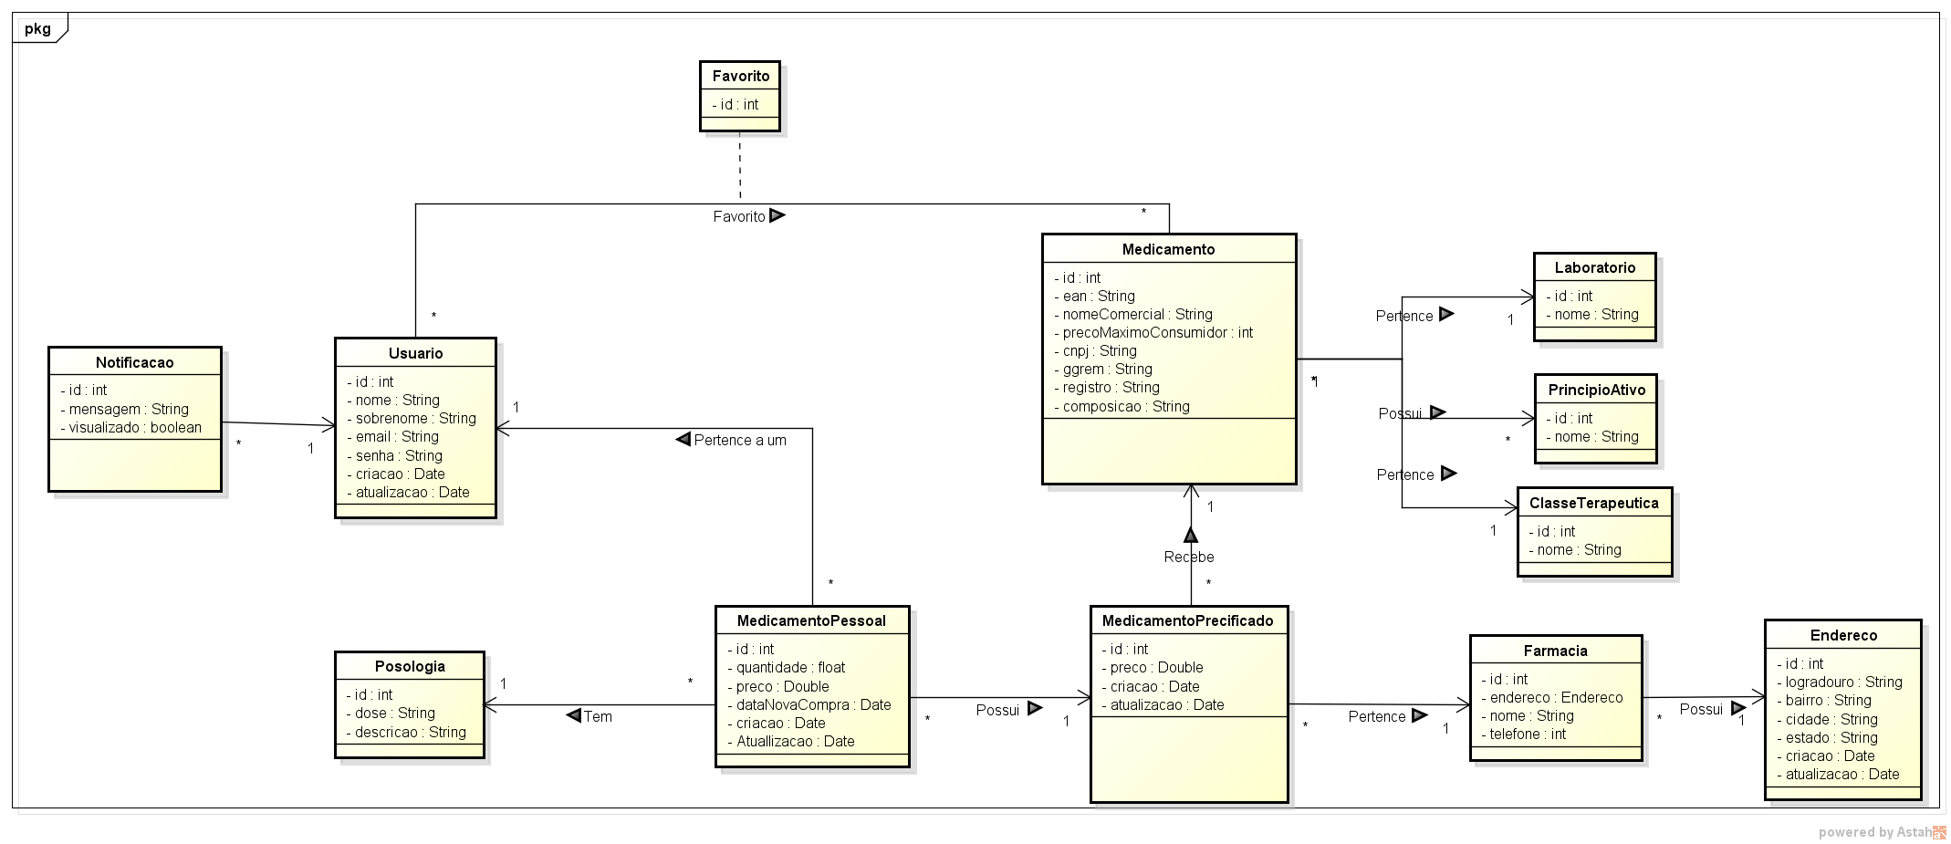

Figura - Diagrama de Classes Modelo Conceitual

### Visões de Classes Participantes

Nessa seção será apresentado os diagramas de classes principais para o funcionamento do sistema.

#### Diagrama de classes de Comunicação com o banco de dados

#### Diagrama de comunicaçãoComOBanco.png

Figura - Diagrama de comunicação com o banco de dados

#### Diagrama de classes Adicionar Medicamento ao Estoque

A 11 almeja demonstrar as classes responsáveis por inserir um medicamento precificado no estoque do usuário.

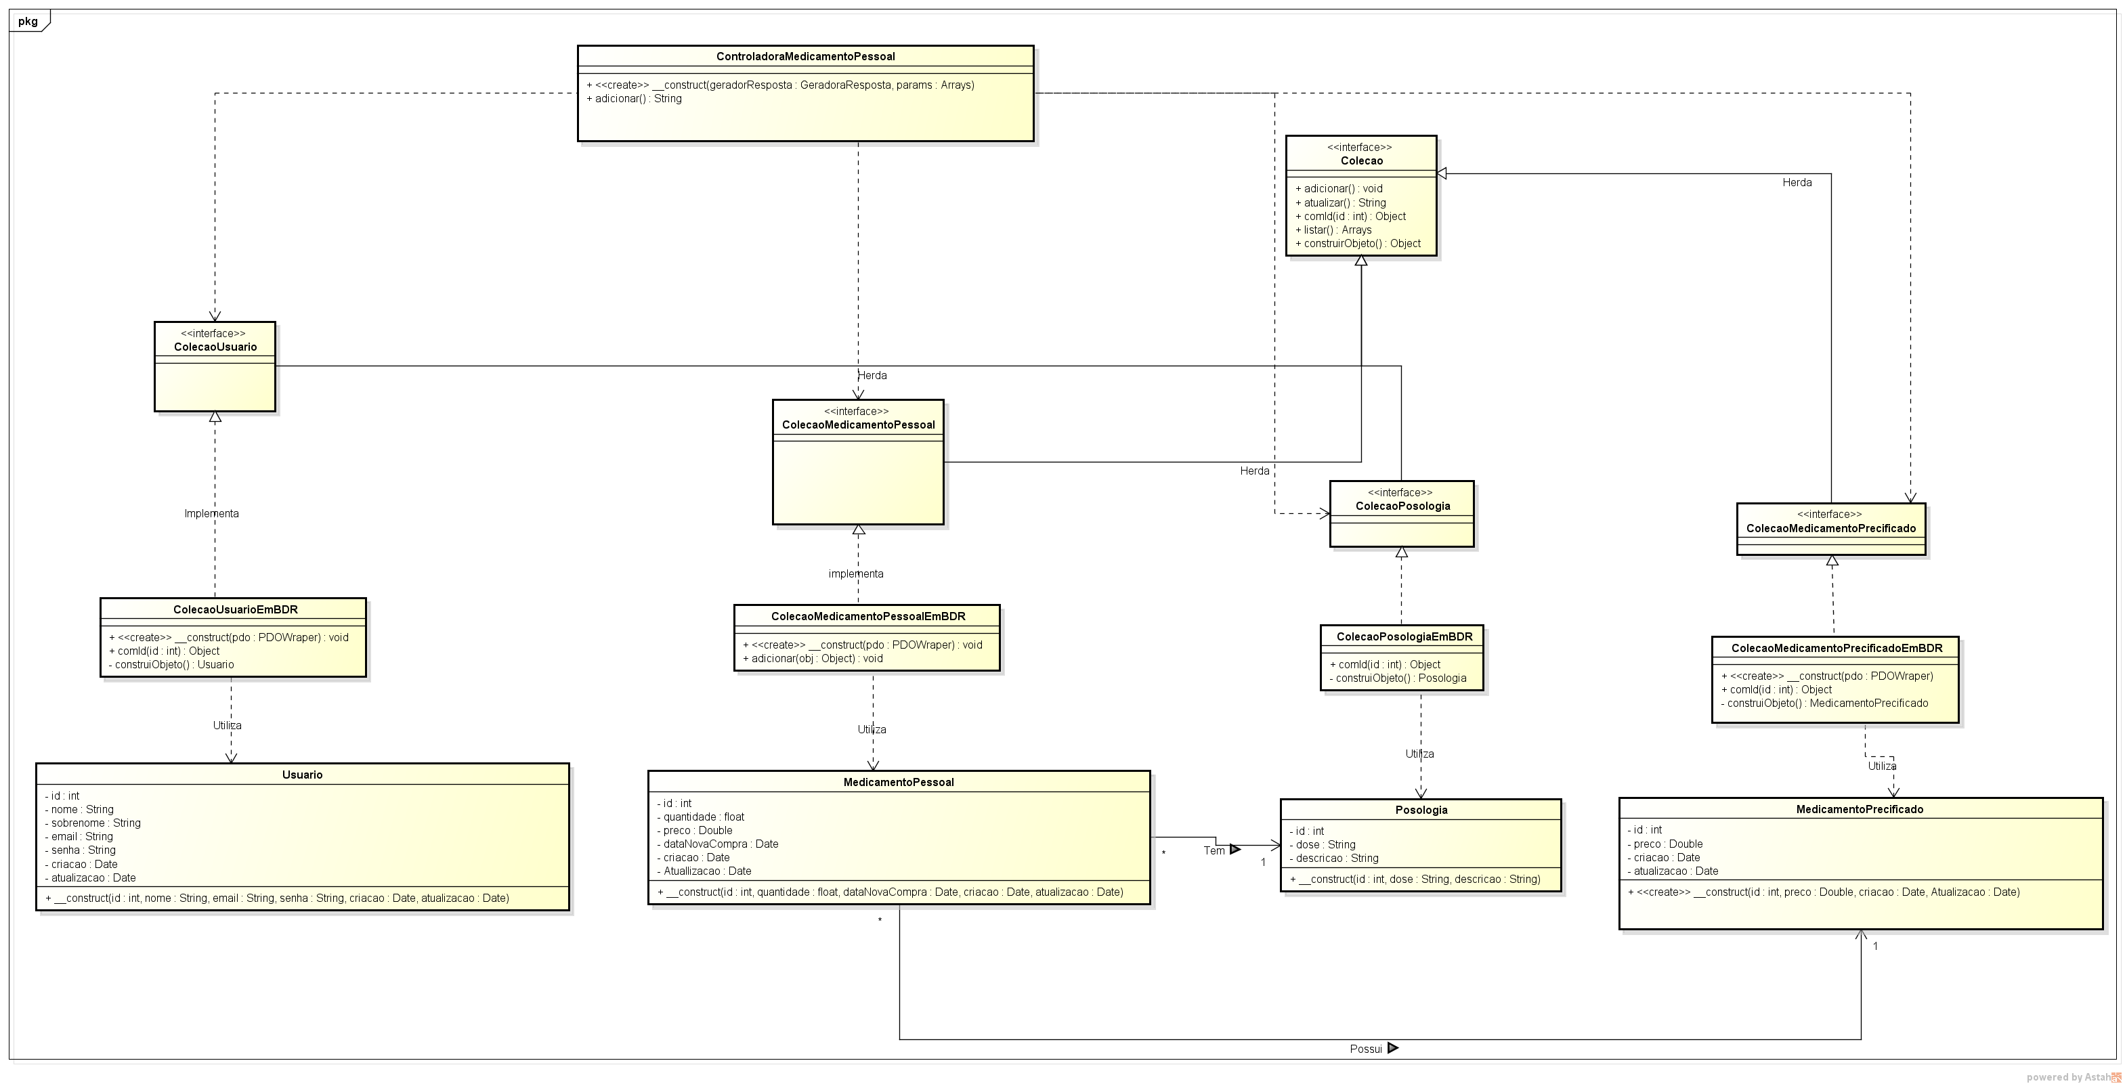

Figura - Diagrama De Classe Parcial Adicionar Medicamento ao Estoque

#### Diagrama de Classes Parcial Listar Medicamento Precificado

A figura 12 almeja demonstrar o diagrama de classe responsável por listar e pesquisar os medicamentos precificados.

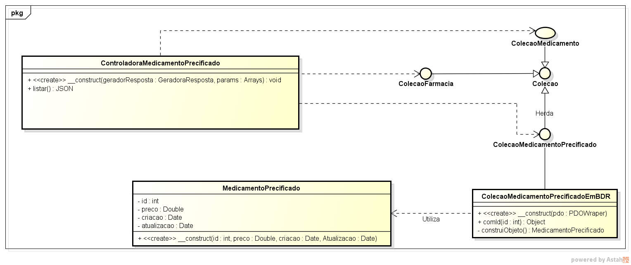

Figura - Diagrama de Classe Parcial Listar Medicamento Precificado

#### Diagrama de Classes Parcial Notificar Usuário

A figura abaixo apresenta o diagrama de classes parcial que procura identificar, atributos, métodos e associações utilizados no caso de uso visualizar colaborações da linha.

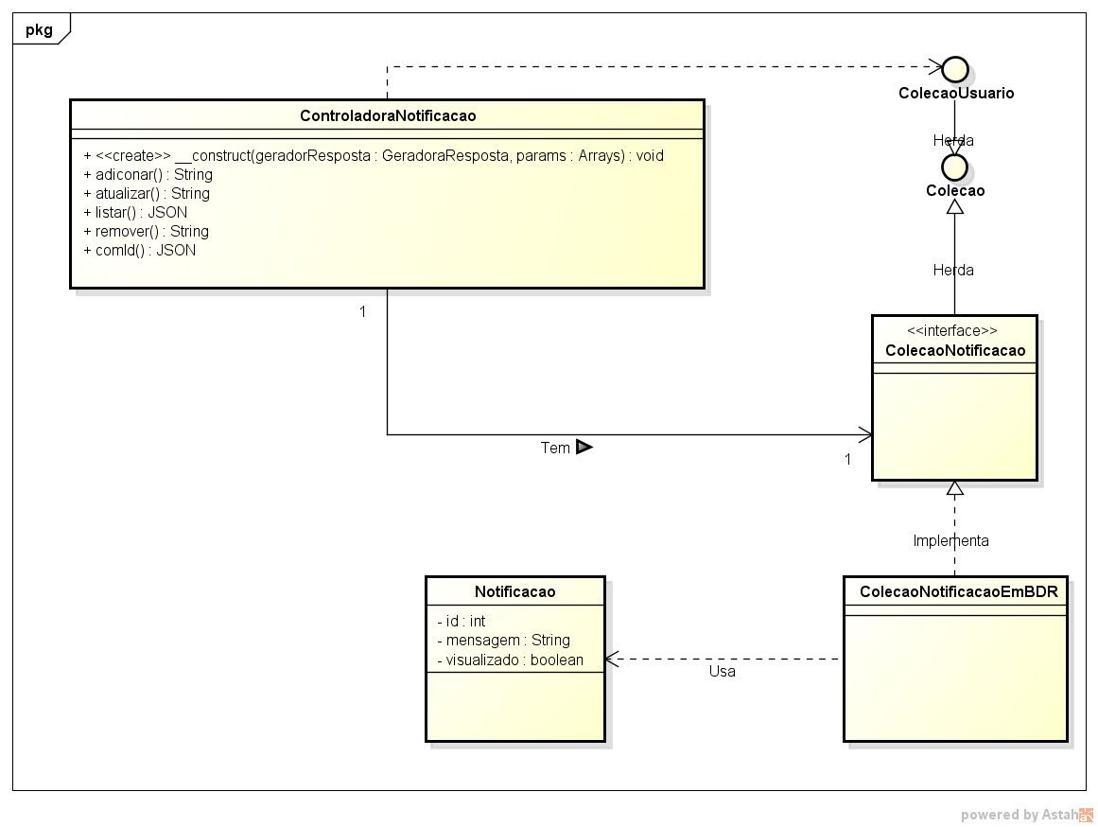

Figura - Diagrama de Classe Parcial Notificar Usuário

### Diagramas de Sequência

Nessa seção são apresentados os diagramas de sequência dos casos de uso Adicionar Medicamento ao estoque, Listar Medicamentos Precificados e Notificação.

#### Diagrama de Sequência do caso de uso Adicionar Medicamento ao Estoque

A Figura 14- Diagrama Sequência Adicionar Medicamento ao estoque procura descreve o processo de adicionar medicamento ao estoque.

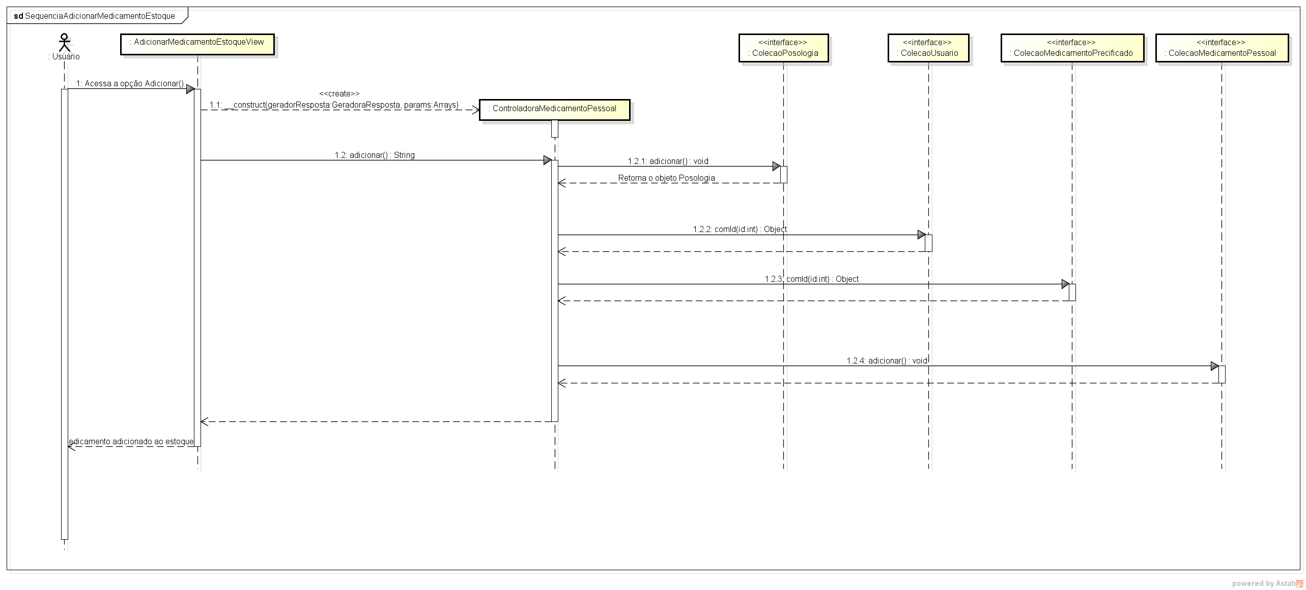

Figura - Diagrama Sequência Adicionar Medicamento ao estoque

#### Diagrama de Sequência do caso de uso Listar Medicamento Precificado

A Figura 15- Sequência Listar Medicamentos apresenta o diagrama de sequência que procura detalhar as etapas realizadas para que listar um medicamento precificado.

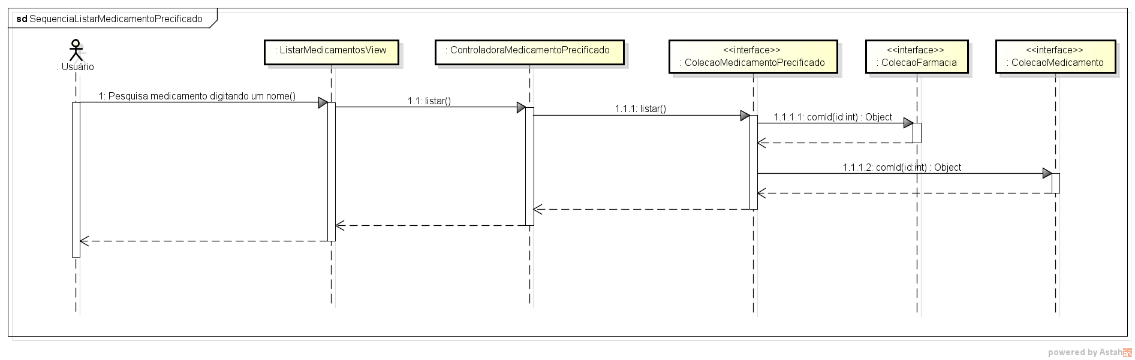

Figura - Sequência Listar Medicamentos

#### Diagrama de Sequência do caso de uso Notificar Usuário

A Figura 17 a seguir apresenta o diagrama de sequência que procura detalhar as etapas realizadas para que ocorra notificação.

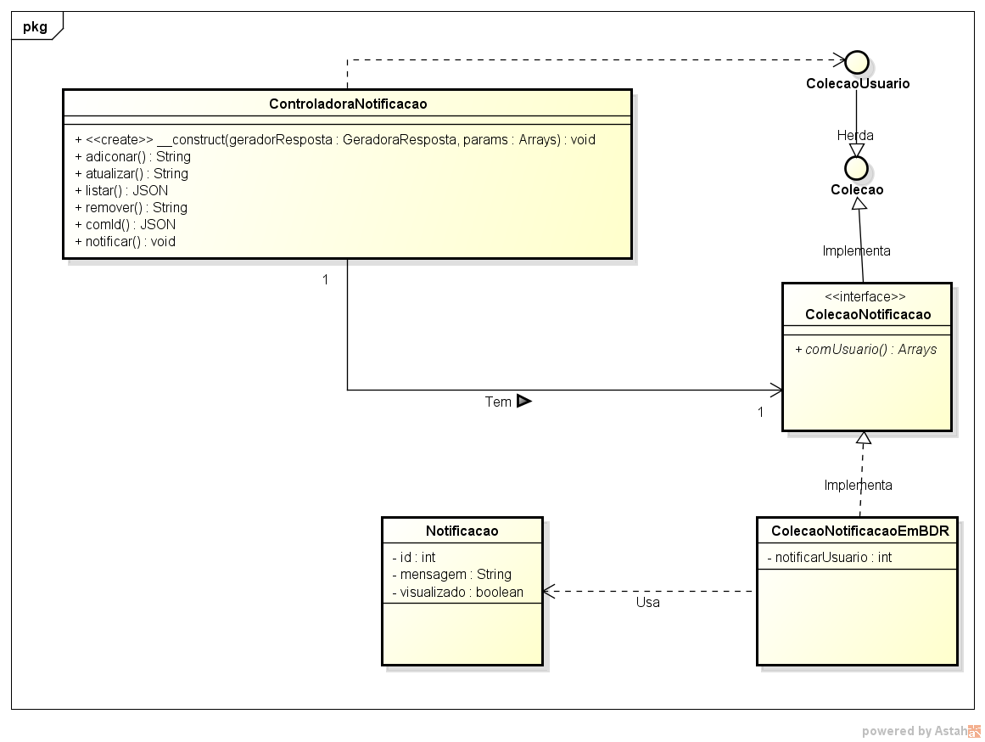

Figura - Diagrama de Classe Parcial Notificação

### Projeto de Banco de Dados Lógico

Nessa subseção será exposto o projeto conceitual e lógico da base de dados.

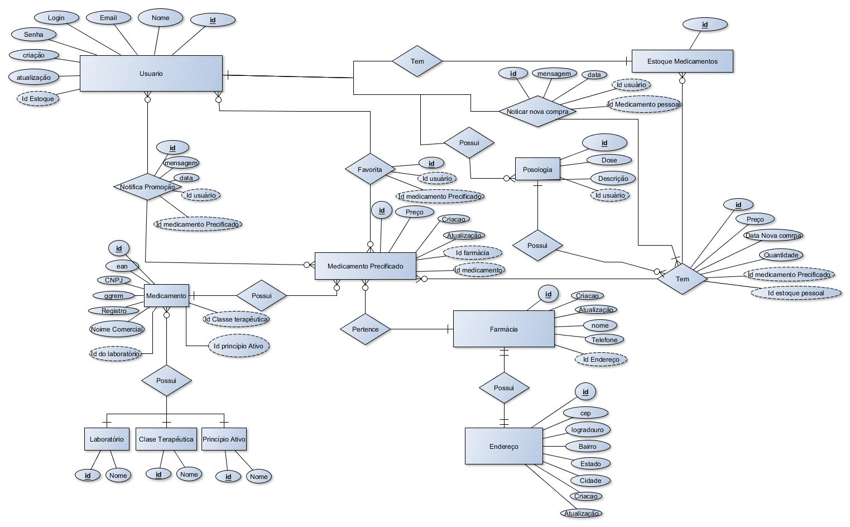

Figura -Modelo Lógico da base de dados

### Projeto de Banco de Dados Conceitual

Nessa subseção será exposto o projeto conceitual e lógico da base de dados.

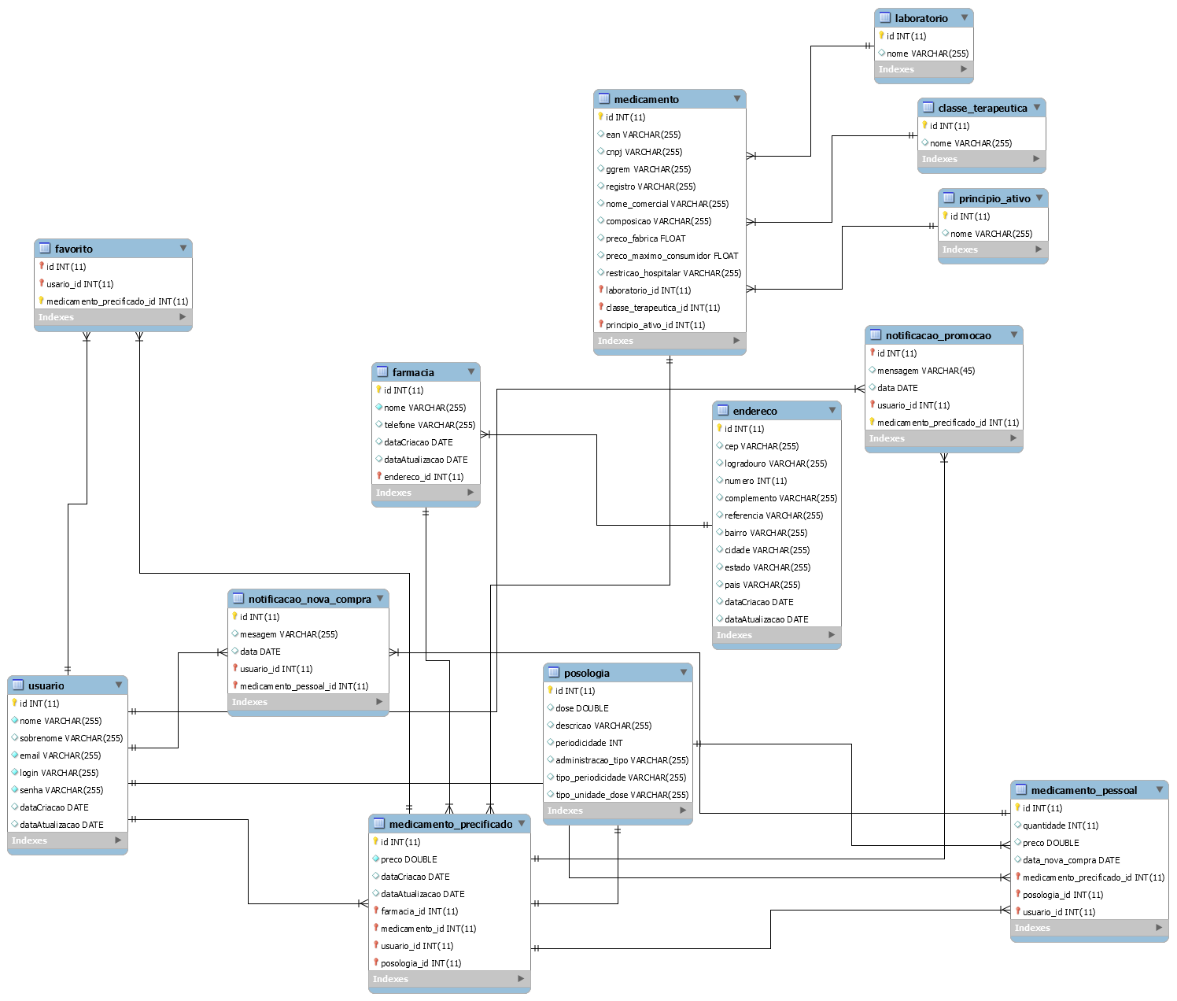

Figura - Modelo Conceitual da Base de dados

# Aspectos de Implementação e Distribuição

Nos tópicos a seguir serão apresentadas as informações sobre a estratégia adotada na criação do projeto, tais como a ordem de implementação das funcionalidades, o padrão utilizado para uma melhor separação e visualização das responsabilidades e bibliotecas utilizadas durante o desenvolvimento do projeto.

Estratégias de Implementação

Uma vez que nosso projeto possui o objetivo de criar uma plataforma colaborativa que proporciona aos seus usuários a capacidade de coletar, aprimorar e compartilhar informações sobre medicamentos, decidimos desenvolver inicialmente os seguintes casos de uso: Cadastrar Farmácia, Listar Farmácia, Visualizar Farmácia, Remover Farmácia e Atualizar Farmácia, Cadastrar Medicamento Precificado, Listar Medicamento Precificado, Visualizar Medicamento Precificado, Remover Medicamento Precificado e Listar Medicamento. Durante o desenvolvimento dos casos de uso relacionados a farmácia, decidimos criar o cadastro do endereço junto com o da farmácia, e decidimos salvar o endereço no banco de dados como uma string.Tomamos tal decisão com o intuito de poupar tempo, não tendo que desenvolver um CRUD para cada atributo do endereço, pois nesta versão a finalidade do endereço é apenas a de informar a localização da farmácia.

Posteriormente desenvolvemos os casos de uso relacionados ao usuário e ao estoque: Cadastrar Usuário, Efetuar Login, Efetuar Logout, Recuperar Senha, Visualizar Perfil do Usuário, Atualizar Perfil do Usuário e Excluir Perfil do Usuário, Adicionar Medicamento ao Estoque do Usuário, Listar Estoque de Medicamentos do Usuário, Visualizar Medicamentos do Estoque do Usuário, Remover Medicamento do Estoque e Atualizar Medicamento do Estoque.

Por fim foram desenvolvidos os seguintes casos de uso: Adicionar aos favoritos, Listar Favoritos, Visualizar Favorito e Remover Favorito, Cadastrar Posologia de Medicamento, Listar Posologia, Visualizar Posologia, Alterar Posologia e Remover Posologia, Criar Notificação, Listar Notificação, Remover Notificação e Alterar Notificação.

### Testes

Devido à falta de tempo para o desenvolvimento do projeto, realizamos testes de forma manual, ao invés de utilizar testes automatizados ou frameworks.

Arquitetura da Aplicação

Para o desenvolvimento do projeto foi utilizado o padrão *Model-View-Controller*(MVC), que define regras de iteração entre as camadas. A *view*, ou camada de visualização, é responsável pela exibição dos dados para o usuário. A *Controller*, ou camada de controle, tem como função realizar a comunicação entre as camadas de visualização e a camada de modelo sem que o modelo conheça a camada de visualização. A *model* ou camada de modelo, é responsável pela lógica de domínio e por realizar o contato com a estrutura de dados.

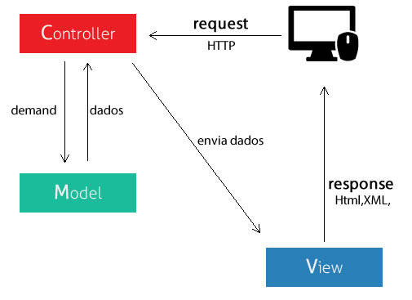

Figura -Padrão MVC (Ramos, 2016)

A camada de visualização foi desenvolvida com a utilização de HTML e CSS para a criação da parte visual e do design da aplicação, e JavaScript para as lógicas de interação com o usuário.

A camada de modelo foi desenvolvida no lado cliente e servidor. No lado cliente foi criado uma classe JavaScript que representasse o objeto e no mesmo arquivo foi criado uma classe de serviço que ficou responsável por enviar requisições as controladoras no lado servidor. No lado servidor o modelo foi subdividido em camadas com responsabilidades bem definidas: criamos as classes para representar as entidades do sistema, classes de coleções para realizar as validações e a comunicação com o banco de dados. Para alguns módulos foram desenvolvidas as classes de serviços do padrão *facade*, que fornecem interfaces de alto nível para o uso das demais classes, por exemplo o serviço de login.

Para auxiliar o desenvolvimento do projeto, utilizamos bibliotecas e frameworks de terceiros.

No lado cliente foram usadas as seguintes bibliotecas:

* + JQuery2.1.3: biblioteca utilizada para facilitar a escrita do código em JavaScript, além de fornecer uma forma simples de manipulação de eventos e animações. (JQuery Foundation,2016) - [1]
  + JQuery Validation 1.14: Biblioteca utilizada para validar dados do formulário. (Jörn Zaefferer, 2016) - [2]
  + Bootstrap 3.3.5: Utilizado para a criação de layouts de CSS. (The bootstrap blog, 2016) - [3]
  + js-signals 1.0.0: Biblioteca utilizada para distribuir eventos. (Miller Medeiros, 2016) - [4]
  + crossroads 0.12.2: Biblioteca para a criação das rotas das páginas no JavaScript. (Miller Medeiros, 2016) - [5]
  + toastr 2.1.2 : Biblioteca para criação de notificações não bloqueadoras. (John Papa, 2016) - [6]
  + bootstrap3-dialog1.34.6: Biblioteca para a criação de modals. (nakupanda, 2016) - [7]
  + jquery-ui 1.12.1 : é um conjunto de interações de interface do usuário, efeitos e temas construídos encima da biblioteca jQuery. (JQuery Foundation,2016) - [8]
  + jquery.maskedinput 1.4.1: Um plugin para a biblioteca jQuery que permite definir uma fixa para as inputs de formulários. (Josh Bush, 2016) - [9]
  + datatables.net 1.10.12:Um plugin para a biblioteca jQuery que adiciona controles avançados de iteração a qualquer tabela HTML. (SpryMedia Ltd, 2016) - [10]
  + bootstrap-datepicker 1.6.4: Biblioteca que permite criar um calendário para selecionar uma data. (uxsolutions, 2016) - [11]

Na parte do servidor utilizamos:

* PHP-Util: um conjunto de bibliotecas utilitárias. (Thiago Delgado Pinto, 2016) - [12]
  + JSON: Para facilitar a manipulação do JSON.
  + ParamUtil: Para facilitar a captação dos parâmetros de requisições HTTP.
* Slim 2.6: *framework*que possui diversas funcionalidades, mas o utilizamos para mapear as rotas. (Josh Lockhart, Andrew Smith, Rob Allen, and the Slim Framework Team, 2016) - [13]
* Session 1.0: Para facilitar a utilização e manipulação das sessões. (Thiago Delgado Pinto, 2016) - [14]
* Dice 2.0: biblioteca que oferece recursos para agilizar e facilitar o uso de injeção de dependências. (Tom Butler, 2016) - [15]
* SwiftMailer 5.4.2: biblioteca que oferece recursos para facilitar o envio de *e-mails*. (SensioLabs, 2016) - [16]

Utilizamos as seguintes ferramentas para obter mais praticidade e organização no projeto:

* Composer 1.2: Para gerenciar as dependências do PHP.(Nils Adermann, Jordi Boggiano, 2016) - [17]
* Bower 1.7.9: Para gerenciar as dependências do lado cliente, como CSS e JavaScript. (eugeneius, 2016) - [18]
* Git 2.9.2: Sistema de controle de versão distribuído, utilizado para facilitar a organização e controle sobre as mudanças dos arquivos do projeto. Utilizamos a interface de linha de comandoGitBash e o repositório GitHub. ([19])

Procedimento de Implantação

O sistema foi desenvolvido utilizando o XAMPP 5.5.37, Apache 2.4.17, PHP 5.5.37, phpMyAdm 4.5.1, XAMPP Control Panel 3.2.2 e MySql 15.1. Então sugerimos que seja usado os mesmo softwares para configuração do ambiente.

Configuração do Ambiente de Desenvolvimento

O sistema foi desenvolvido e testado no Windows 7, porém foi utilizado a plataforma do XAMPP 5.5.37. O XAMPP é uma das compilações de software livre e é gratuito e livre para ser copiado sob os termos do GNU.Atualmente existe distribuições para Windows, Linux e OS X. (Apache Friends, 2016). [20]

No entanto só vamos explicar como configurar o ambiente de desenvolvimento no sistema do Windows.

### Instalando e configurando sistema de controle de versão

Para configuração do controle de versão:

* Efetue o *download* do instalador do Git Bash no seu site oficial (https://git-for-windows.github.io/)
* Execute o arquivo e avança seguindo as configurações padrões de instalação do Git Bash.

### Instalação e Configuração do XAMPP

Para sua instalação:

* Efetue o download do XAMPP 5.5.37 em seu site oficial. (https://www.apachefriends.org/pt_br/index.html)
* Execute o arquivo baixado e utilize as configurações padrões de instalação.

Após a instalação é necessário realizar algumas configurações para que o sistema realize algumas de suas funcionalidades como o envio de e-mails:

* Acesse o diretório “**C:\xampp\php\**”;
* Localize o arquivo de configuração “**php.ini**” e abra-o utilizando o bloco de notas;
* Pesquise no seu arquivo a seguinte pelo seguinte nome (“**extension=php_openssl.dlls**”), e retire o ponto e vírgula que está na frente dele;
* Procure a função “**[mail function]**” e mude as seguintes configurações abaixo:
  + SMTP = smtp.dominio.com
  + smtp_port = 587
  + sendmail_from = [my-mail@dominio.com](mailto:my-mail@dominio.com)
  + sendmail_path = “**\”C:\xampp\sendmail\sendmail.exe\” -t**”
* Caso seja encontrado outro “**sendmail_path**”, apenas comente a linha.
* Localize o arquivo de configuração “**sendmail.ini**”e abra-o utilizando o bloco de notas e altere as seguintes linhas
  + [sendmail]
  + smtp_server=smtp.gmail.com
  + smtp_port=587
  + error_logfile=error.log
  + debug_logfile=debug.log
  + auth_username= [ID@dominio.com](mailto:ID@dominio.com%20)  (E-mail que será usado para envio no servidor )
  + auth_password= PASSWORD (Senha do e-mail)
  + force_sender= ID@dominio.com (E-mail que será usado para envio no servidor ).

### Instalação dos *softwares* de controles de dependências

Para sua instalação:

* Efetue o *download* de seu instalador em seu site oficial (https://getcomposer.org/);
* Execute o arquivo baixado e realize a instalação com as configurações padrões.

A instalação do sistema de gestão de dependência JS e CSS, Bower, é feita pelo Node.JS. Para isso siga os passos a seguir:

* Efetue o *download* do instalador (LTS) do Node.JS pelo *link*(https://nodejs.org/en/);
* Execute o arquivo baixado e realize a instalação com as configurações padrões;
* Por fim, para realizar a instalação do Bower, execute o comando npm install -g bower no terminal.

Qualquer dúvida acesse o site (<https://bower.io/#getting-started>).

#### Configurando variável de ambiente

Para poder executar determinados comandos de qualquer diretório do sistema temos a opção de configurar as variáveis de ambientes. A seguir estão demonstrados os passos de como configurar a variável de ambiente do PHP e composer:

* Acesse o Painel de controle procure a opção Sistema e Segurança e depois acesse a opção Sistema;
* Acesse a opção “Configurações avançadas do sistema”;
* Selecione a opção “Variáveis de Ambiente”;
* Selecione a variável “Path” e acione a opção “Editar”;
* Adicione “C:\xampp\php;C:\ProgramData\ComposerSetup\bin;”ao final do “Valor da variável”.

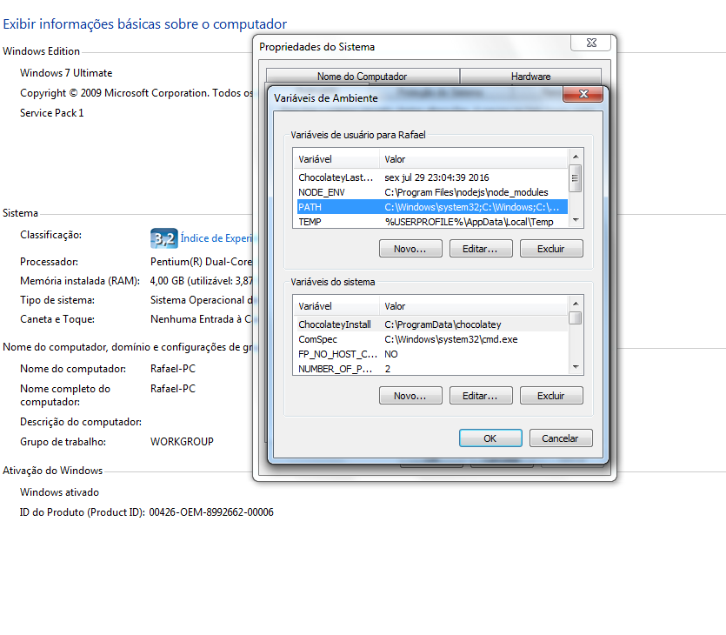

### Importação do banco de dados

Para criar a base de dados do Pharmabook:

* Inicie o mysql pelo xampp;
* 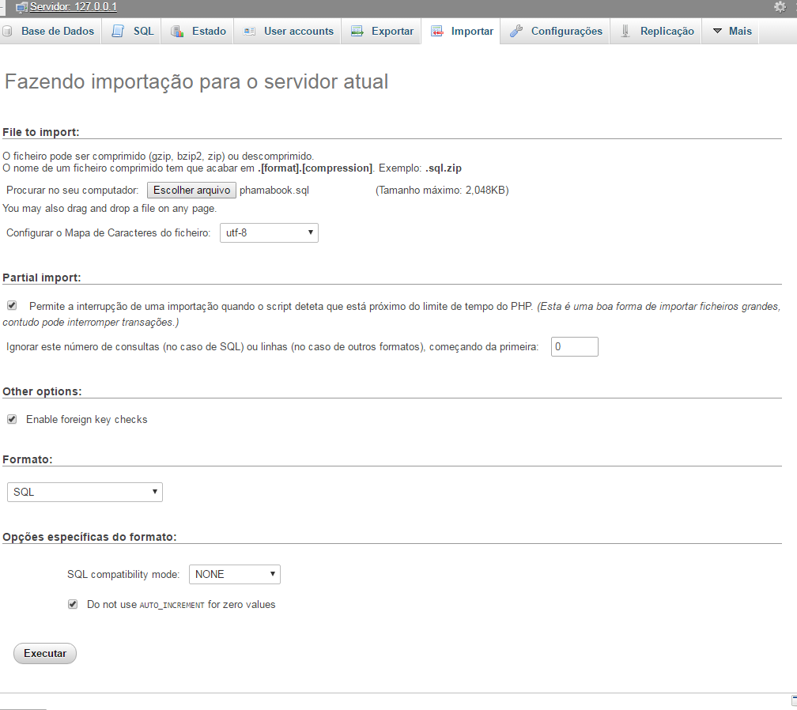Pelo navegador acesse a url: localhost/phpmyadmin e na aba importar selecione o arquivo localizado no diretório do projeto “bd/pharmabook.sql”.

Para importar a base de medicamentos da Anvisa:

* Pelo Git bash no diretório raiz do projeto, execute o comando “cd site/api/modules/importacao”.;
* Execute o comando “php ImportacaoMedicamentos.php“ e aguarde até que a importação seja concluída;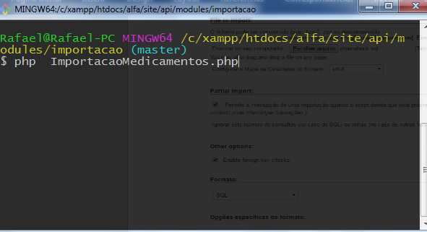

Observação: a importação dura em torno de 15 minutos.

# Conclusões

Neste último capítulo realizamos nossas considerações finais e apresentamos futuras melhorias e novas funcionalidades que podem ser implementadas no projeto.

Análise Retrospectiva

Iniciamos o projeto construindo uma estrutura básica no *framework* do Laravel, porém o professor da disciplina nos reportou que não seria adequado utilizar tal *framework* no desenvolvimento do projeto. A partir deste ponto adotamos como framework o Slim, para fazer rotas no lado servidor e alcançar o padrão RESTful.

Com a aproximação da data de entrega da primeira parte da monografia se aproximando, foi necessário que modificássemos nosso cronograma e que nos focássemos apenas na construção da documentação exigida pelo curso.

No desenvolvimento do software, após a entrega da primeira parte da monografia, iniciamos a construção de protótipos de tela em Html, CSS e JavaScript.Como tivemos dificuldade em construir telas que possuíssem responsividade, acabamos gastando tempo demais, o que tornou inviável a utilização do Lean Startup.

Com os atrasos, foi preciso que apressássemos o desenvolvimento da aplicação.

Assim, conseguimos chegar a nosso objetivo de construir um site responsivo, capaz de fornecer informações sobre preços de medicamentos, farmácias e gerenciar um estoque de medicamentos pessoais.

Contribuições do Trabalho

Com este projeto cremos que possamos auxiliar seus usuários durante suas compras de medicamentos, pois, com esta plataforma de pesquisa de preços e controle pessoal de medicamentos os auxiliaria a realizar as suas compras encontrando um valor mais acessível, e com as notificações pode planejar suas compras com antecedência.

Trabalhos Futuros

Ao percorrer do desenvolvimento do projeto manifestaram-se ideias para futuras melhorias, tanto estéticas quanto funcionais. Dentre elas, podem-se destacar as seguintes ideias:

* Desenvolver um aplicativo para dispositivos móveis;
* Aplicar a metodologia do Lean Startup, com o intuito de avaliar se a aplicação é bem aceita pelos usuários;
* Desenvolver uma aplicação off-line, com sincronização online;
* Aprimorar o design da aplicação;
* Adicionar uma funcionalidade que permita a geração de relatórios de gastos;
* Aprimorar a estrutura do estoque, de forma que o sistema possa calcular um tempo aproximado do fim do medicamento pessoal, e assim enviar uma notificação de nova compra para o usuário automaticamente;

# Referências Bibliográficas

CARVALHO, Gilson (2012). **Gasto com Saúde no Brasil em 2009**. Disponível em:

<[observasaudesp.fundap.sp.gov.br/saude2/sus/Acervo/GS_BR_2009.doc](http://observasaudesp.fundap.sp.gov.br/saude2/sus/Acervo/GS_BR_2009.doc)>. Acesso em: 09 de junho, 2016.

CNDL e SPC (2016). **86% dos brasileiros ajustaram orçamento para enfrentar a crise, aponta pesquisa do SPC Brasil**. Disponível em:<<http://www.cndl.org.br/noticia/86-dos-brasileiros-ajustaram-orcamento-para-enfrentar-a-crise-aponta-pesquisa-do-spc-brasil/>>. Acesso em: 28 de maio, 2016.

eugeneius (2016).**BowerA package manager for the web.** Disponível em:<<https://bower.io/>>. Acesso em: 27 de novembro, 2016.

get bootstrap (2016).**The bootstrap blog.** Disponível em:<<http://blog.getbootstrap.com/2015/06/15/bootstrap-3-3-5-released/>>. Acesso em: 27 de novembro, 2016.

Git (2016).**Git --everything-is-local.** Disponível em:<<https://git-scm.com/>>. Acesso em: 27 de novembro, 2016.

G1(2015). **Preços de remédios variam quase 1000% em São Paulo, diz Procon**. Disponível em:<<http://g1.globo.com/bom-dia-brasil/noticia/2015/05/precos-de-remedio-variam-quase-1000-em-sao-paulo-diz-procon.html>>. Acesso em: 28 de maio, 2016.

The jQuery Foundation (2016).**What is jQuery?**Disponível em:<<https://jquery.com/>>. Acesso em: 27 de novembro, 2016.

The jQuery Foundation (2016).**jQuery user interface.**Disponível em:<<https://jqueryui.com/>>. Acesso em: 27 de novembro, 2016.

John Papa (2016).**toastr.** Disponível em:<<https://github.com/CodeSeven/toastr>>. Acesso em: 27 de novembro, 2016.

Jörn Zaefferer (2016).**jQuery Validation Plugin.**Disponível em:<<https://github.com/jzaefferer/jquery-validation>>. Acesso em: 27 de novembro, 2016.

Josh Bush (2016).**Masked input plugin.**Disponível em:<<http://digitalbush.com/projects/masked-input-plugin/>>. Acesso em: 27 de novembro, 2016.

Josh Lockhart, Andrew Smith, Rob Allen, and the Slim Framework Team (2016). **Slim a micro framework for PHP.**Disponível em:<<https://www.slimframework.com/>>. Acesso em: 27 de novembro, 2016.

Miller Medeiros (2016).**js-signals.** Disponível em:<<https://millermedeiros.github.io/js-signals/>>. Acesso em: 27 de novembro, 2016.

Miller Medeiros (2016).**Crossroads.js JavaScript Routes System**Disponível em:<<http://millermedeiros.github.io/crossroads.js/>>. Acesso em: 27 de novembro, 2016.

nakupanda (2016).**bootstrap-dialog.** Disponível em:<<https://github.com/nakupanda/bootstrap3-dialog>>. Acesso em: 27 de novembro, 2016.

Nils Adermann, Jordi Boggiano (2016).**Dependency Manager for PHP.** Disponível em:<<https://getcomposer.org/>>. Acesso em: 27 de novembro, 2016.

RUAS, Danielle (2014). **Em ano de crise, o ideal é reduzir custos**. Disponível em: <<http://www.sitecontabil.com.br/noticias/artigo.php?id=418>>. Acesso em: 09 de junho, 2016.

SensioLabs (2016). **Free Feature-rich PHP Mailer.** Disponível em:<<http://swiftmailer.org/>>. Acesso em: 27 de novembro, 2016.

SILVA, Eduardo (2014). **Tempo, informação e poder: fórmula para o sucesso?**. Disponível em:<<http://www.ideiademarketing.com.br/2014/05/07/tempo-informacao-e-poder-formula-para-o-sucesso/>>. Acesso em: 28 de maio, 2016.

SpryMedia Ltd (2016). **DataTables Table plug-in for jQuery.** Disponível em:<<https://datatables.net/>>. Acesso em: 27 de novembro, 2016.

Thiago Delgado Pinto (2016). **PHP Util.** Disponível em:<<https://github.com/thiagodp/php-util>>. Acesso em: 27 de novembro, 2016.

Thiago Delgado Pinto (2016). **Session.** Disponível em:<<https://github.com/thiagodp/session>>. Acesso em: 27 de novembro, 2016.

Tom Butler (2016). **Dice - PHP Dependency Injection Container.**Disponível em:<<https://r.je/dice.html>>. Acesso em: 27 de novembro, 2016.

uxsolutions (2016). **bootstrap-datepicker.** Disponível em:<<https://github.com/uxsolutions/bootstrap-datepicker/releases>>. Acesso em: 27 de novembro, 2016.

Xampp (2016). **Xampp.** Disponível em:<<https://sourceforge.net/projects/xampp/files/XAMPP%20Windows/5.5.37/>>. Acesso em: 27 de novembro, 2016.

1. - <<https://jquery.com/>>
2. - <<https://github.com/jzaefferer/jquery-validation>>
3. - <http://blog.getbootstrap.com/2015/06/15/bootstrap-3-3-5-released/>
4. - <<https://millermedeiros.github.io/js-signals/>>
5. - <<http://millermedeiros.github.io/crossroads.js/>>
6. - <<https://github.com/CodeSeven/toastr>>
7. - <<https://github.com/nakupanda/bootstrap3-dialog>>
8. - <<https://jqueryui.com/>>
9. - :<<http://digitalbush.com/projects/masked-input-plugin/>>
10. - :<<https://datatables.net/>>
11. - :<<https://github.com/uxsolutions/bootstrap-datepicker/releases>>
12. - :<<https://github.com/thiagodp/php-util>>
13. - :<<https://www.slimframework.com/>>
14. - :<<https://github.com/thiagodp/session>>
15. - :<<https://r.je/dice.html>>
16. - :<<http://swiftmailer.org/>>
17. - :<<https://getcomposer.org/>>
18. - :<<https://bower.io/>>
19. - :<<https://git-scm.com/>>
20. - :<<https://sourceforge.net/projects/xampp/files/XAMPP%20Windows/5.5.37/>>.